UNIVERSIDAD AUTÓNOMA DEL ESTADO DE MÉXICO
FACULTAD DE QUÍMICA

“PREVALENCIA E IDENTIFICACIÓN DEL RH+KELL EN MUJERES EMBARAZADAS EN EL HOSPITAL MATERNO INFANTIL DE ISSEMYM EN EL PERIODO JUNIO 2020 – JUNIO 2022”

TESIS

QUE PARA OBTENER EL TÍTULO DE
QUÍMICO FARMACÉUTICO BIOLÓGICO

PRESENTA:
NORA ILEANA ALVAREZ ZALDIVAR

ASESOR INTERNO:
DR. JONNATHAN GUADALUPE SANTILLÁN BENÍTEZ

ASESOR EXTERNO:
MASS. SUSANA MILLÁN GÓMEZ

TOLUCA, MÉXICO 2023

“PREVALENCIA E IDENTIFICACIÓN DEL RH+KELL EN MUJERES EMBARAZADAS EN EL HOSPITAL MATERNO INFANTIL DE ISSEMYM EN EL PERIODO JUNIO 2020 – JUNIO 2022”

ÍNDICE
Página
I. INTRODUCCIÓN 9
II. PLANTEAMIENTO DEL PROBLEMA 11
III. PREGUNTAS DE INVESTIGACIÓN 12
III.1. General 12
III.2. Específicas 12
IV. JUSTIFICACIÓN 13
V. OBJETIVOS 14
V.1. General 14
V.2. Específicos 14
VI. MÉTODO 15
VI.1. Tipo de estudio 15
VI.2. Diseño del estudio 15
VI.3. Operacionalización de variables 15
VI.4. Criterios de inclusión 16
VI.5. Criterios de exclusión 16
VI.6. Procedimiento 16
VI.7. Límite de espacio y tiempo 19
VI.8. Diseño de análisis 20
VII. ASPECTOS ÉTICOS, DE BIOSEGURIDAD Y CONFLICTO DE
INTERESES 21
VIII. ORGANIZACIÓN 22
IX. MARCO CONTEXTUAL 23
IX.1. Instituto de Seguridad Social del Estado de México y Municipios 23
IX.2. Hospital Materno Infantil 26
IX.3. Banco de Sangre del Hospital Materno Infantil 29
IX.4. Mortalidad materna 32
IX.4.1. Panorama Internacional 32
IX.4.2. Panorama en México 32
IX.4.3. Triage Obstétrico 33
IX.4.4. Equipo de Respuesta Inmediata Obstétrica 34
IX.4.5. Código Mater 34
X. MARCO TEÓRICO 36
X.1. La inmunohematología y la transfusión sanguínea 36
X.2. Sistemas sanguíneos 37
X.3. Antígenos eritrocitarios 38
X.4. Anticuerpos antieritrocitarios 41
X.4.1. Anticuerpos naturales 42
X.4.2. Anticuerpos adquiridos 43
X.4.3. Inmunoglobulinas en el feto y el neonato 43
X.4.4. Significado clínico de los anticuerpos antieritrocitarios 43
X.5. Sistema ABO 45
X.5.1. Relación entre los genes ABO, FUT1(H) y FUT2(Se) 47
X.5.2. Subgrupos de A y de B 49
X.5.3. Frecuencia de los grupos sanguíneos ABO 50
X.5.4. Anticuerpos ABO 50
X.5.5. Importancia clínica 51
X.6. Sistema Rhesus (Rh) 52
X.6.1. Genes y antígenos 52
X.6.2. Nomenclatura del sistema Rh 54
X.6.3. Frecuencia de antígenos Rh 56
X.6.4. Anticuerpos Rh 57
X.6.5. Importancia clínica 57
X.7. Sistema Kell 58
X.7.1. Genes y antígenos 58
X.7.2. Sustancia Kx 60
X.7.3. Anticuerpos Kell 60
X.7.4. Frecuencia de antígenos Kell 61
X.7.5. Importancia clínica 61
X.8. Enfermedad Hemolítica del Recién Nacido (EHRN) 62
XI. RESULTADOS Y DISCUSIÓN 64
XII. CONCLUSIONES 69
XIII. SUGERENCIAS 70
XIV. REFERENCIAS 71
XV. ANEXOS 76
Anexo 1. Instrucciones de uso. DG Gel Rh Pheno+Kell 76
Anexo 2. Hoja de recolección de datos 78

ÍNDICE DE TABLAS
Página
Tabla 1. Operacionalización de variables 15
Tabla 2. Sistemas sanguíneos 37
Tabla 3. Anticuerpos antieritrocitarios 41
Tabla 4. Significado clínico de los anticuerpos antieritrocitarios 43
Tabla 5. Genes que codifican las enzimas 47
Tabla 6. Nomenclatura del sistema Rh 55

ÍNDICE DE FIGURAS
Página
Figura 1. 17
Figura 2. 24
Figura 3. 26
Figura 4. 30
Figura 5. 31
Figura 6. 39
Figura 7. 39
Figura 8 40
Figura 9 46
Figura 10 48
Figura 11 52
Figura 12 53
Figura 13 54
Figura 14 59
Figura 15 64
Figura 16 66
Figura 17 68
ABREVIATURAS
CETS Centro Estatal de la Transfusión Sanguínea
CNTS Centro Nacional de la Transfusión Sanguínea
COFEPRIS Comisión Federal para la Protección contra Riesgos Sanitarios
EDTA Ácido etilendiaminotetraacético
EGC Enfermedad granulomatosa crónica
EHRN Enfermedad hemolítica del recién nacido
ERIO Equipo de Respuesta Inmediata Obstétrica
HMI Hospital Materno Infantil
GPI Glucosilfosfatidilinositol
IMIEM Instituto Materno Infantil del Estado de México
IMSS Instituto Mexicano del Seguro Social
ISBT International Society of Blood Transfusion (Sociedad Internacional
de Transfusión Sanguínea)
ISSEMyM Instituto de Seguridad Social del Estado de México y Municipios
ISSSTE Instituto de Seguridad y Servicios Sociales de los Trabajadores del
Estado
NaN₃ Azida de sodio
OMS Organización Mundial de la Salud
RhAG Rh-associated glycoprotein (glicoproteína asociada al Rh)

Resumen
Introducción. En la actualidad, el sistema Kell se considera el tercero de mayor relevancia debido a su inmunogenicidad —después de los sistemas ABO y Rh—, debido a los anticuerpos de clase IgG, clínicamente significativos, que pueden aloinmunizar a los pacientes durante la práctica transfusional.
Al desconocerse la frecuencia e incidencia de los antígenos Kell en la población mexicana, es importante que se identifiquen, cuando menos, en la mujer que cursa un proceso de gestación, pues los anticuerpos pertenecientes a este sistema son capaces de poner en riesgo la vida tanto de la madre como del producto.
Los anticuerpos Kell repercuten en la salud de la mujer embarazada que resulta isoinmunizada y, a causa de movimientos migratorios, considerando que la población mexicana es una raza producto del mestizaje, la prevalencia de un antígeno inusual pudo comenzar a elevarse en los últimos años.
Objetivo General. Analizar la prevalencia e importancia de la identificación del Rh+Kell en mujeres embarazadas en el Hospital Materno Infantil de ISSEMyM en el periodo comprendido entre Junio de 2020 y Junio de 2022, y realizar una comparación con los principales hallazgos de los países más versados en este tema.
Material y métodos. Se estructuró en doce apartados, donde los primeros ocho hacen referencia a la problemática y su justificación, las preguntas de investigación, el objetivo general y los específicos, el método empleado para la realización del proyecto de tesis, así como la organización y los aspectos éticos, de bioseguridad y conflicto de intereses.
El noveno apartado brinda un marco contextual sobre el lugar en el que se llevó a cabo la investigación y su relación con la prevención de la mortalidad materna; el décimo apartado, el marco teórico, ofrece un análisis de lo que sabemos hasta ahora de los tres sistemas sanguíneos de mayor inmunogenicidad y su relación con la enfermedad hemolítica del recién nacido; y los apartados once y doce describen e ilustran los resultados, discusiones y conclusiones del presente trabajo.
Análisis de Resultados. En el periodo comprendido de Junio 2020 a Junio 2022 se determinó una prevalencia del 0.1179% de mujeres embarazadas Kell positivo a quienes se les solicitó la transfusión de hemocomponentes en el Hospital Materno Infantil (HMI) de ISSEMyM.
Conclusión. La fenotipificación del Rh+Kell además de ser de ayuda prevenir una aloinmunización durante la práctica transfusional, también puede ser un apoyo en los bancos de sangre para evitar extracción de sangre a un donador Kell positivo y que ésta termine eliminándose.

I. INTRODUCCIÓN
En la actualidad, el sistema Kell se considera el tercero de mayor relevancia debido a su inmunogenicidad —después de los sistemas ABO y Rh—, debido a los anticuerpos de clase IgG, clínicamente significativos, que pueden aloinmunizar a los pacientes durante la práctica transfusional.
Al desconocerse la frecuencia e incidencia de los antígenos Kell en la población mexicana, es importante que se identifiquen, cuando menos, en la mujer que cursa un proceso de gestación, pues los anticuerpos pertenecientes a este sistema son capaces de poner en riesgo la vida tanto de la madre como del producto.
En este sentido, el Banco de Sangre del Hospital Materno Infantil de ISSEMyM, al ser el responsable de la compatibilización de la sangre y sus hemocomponentes, dirigidos —entre sus pacientes— a mujeres embarazadas, debería contar con la tecnología suficiente para hacer una correcta fenotipificación de individuos internados y donadores de sangre, que permita entregar productos de calidad y compatibles. Sin embargo, al desconocerse la incidencia del antígeno Kell y contar con una cantidad limitada de recursos para la identificación de los antígenos más importantes de los sistemas Rh y Kell, éstos se reservan para casos puntuales de hospitalización, control de calidad interno y unidades recibidas como apoyo de otros centros médicos.
Los anticuerpos Kell repercuten en la salud de la mujer embarazada que resulta isoinmunizada y, a causa de movimientos migratorios, considerando que la población mexicana es una raza producto del mestizaje, la prevalencia de un antígeno inusual pudo comenzar a elevarse en los últimos años; ante esto la pregunta que guía el trabajo es: ¿cuál es la prevalencia actual de antígeno Kell positivo en las mujeres embarazadas a quienes se les solicitó trasfundir hemocomponentes en el Hospital Materno Infantil de ISSEMyM?
Esta tesis pretende abordar la prevalencia e importancia de la identificación del Rh+Kell en mujeres embarazadas en el Hospital Materno Infantil de ISSEMyM en el periodo comprendido entre Junio de 2020 y Junio de 2022, y realizar una comparación con los principales hallazgos de los países más versados en este tema.
Para llevar a cabo los objetivos planteados y dar a conocer la prevalencia del antígeno Kell, el presente trabajo quedó estructurado en doce apartados, donde los primeros ocho hacen referencia a la problemática y su justificación, las preguntas de investigación, el objetivo general y los específicos, el método empleado para la realización del proyecto de tesis, así como la organización y los aspectos éticos, de bioseguridad y conflicto de intereses.
El noveno apartado brinda un marco contextual sobre el lugar en el que se llevó a cabo la investigación y su relación con la prevención de la mortalidad materna; el décimo apartado, el marco teórico, ofrece un análisis de lo que sabemos hasta ahora de los tres sistemas sanguíneos de mayor inmunogenicidad y su relación con la enfermedad hemolítica del recién nacido; y los apartados once y doce describen e ilustran los resultados, discusiones y conclusiones del presente trabajo.

II. PLANTEAMIENTO DEL PROBLEMA
La presencia del antígeno Kell y la isoinmunización Rh pueden ser consideradas causas de incompatibilidad materno-fetal y de consecuencias graves tanto para la gestante como para el producto.
De acuerdo con Armijo, en su trabajo Isoinmunización antiKell. Manejo clínico de 26 casos, la isoinmunización por Rh se considera como una de las causas de la anemia fetal, mientras que la aloinmunización antiKell es una patología poco frecuente que puede llegar a producir un cuadro de anemia fetal muy grave; además, «la incidencia relativa de la isoinmunización antiKell ha aumentado en los últimos años debido al mayor número de transfusiones sanguíneas», esto sin contar los factores migratorios que pueden aumentar su incidencia en la población.
Por otro lado, Chargoy, Azcona y Ramírez establecen que el sistema del grupo sanguíneo Kell tiene importancia clínica respecto a la aparición de reacciones inmunológicas; no obstante, en México existen estudios limitados acerca de la frecuencia del antígeno Kell.
En México se necesita conocer la incidencia, frecuencia o prevalencia en porcentaje del Rh+Kell en mujeres embarazadas para tratar de reducir los riesgos de la continuación del embarazo, pues la mayor parte de las gestantes no tratadas pueden presentar un aborto espontáneo, hasta feto muerto intraútero durante el primer trimestre.

III. PREGUNTAS DE INVESTIGACIÓN
III.1. General
¿Cuál es la prevalencia actual de antígeno Kell positivo en las mujeres embarazadas a quienes se les solicitó trasfundir hemocomponentes en el Hospital Materno Infantil de ISSEMyM?

III.2. Específicas
- ¿Cuáles son los antecedentes teóricos del antígeno Kell en mujeres embarazadas en el Hospital Materno Infantil de ISSEMyM?
- ¿Qué relación existe entre el antígeno Kell y la isoinmunización?
- ¿Cuál es la estrategia a seguir, en el Banco de Sangre del en el Hospital Materno Infantil de ISSEMyM, para las muestras de sangre de mujeres embarazadas en las que se detecte la presencia del antígeno Kell?

IV. JUSTIFICACIÓN
Para la población mexicana solamente en lugares especializados, como son los bancos de sangre, se tiene establecida la determinación del antígeno Kell de forma rutinaria y se desconoce hasta el momento su incidencia y prevalencia en otros hospitales de la República.
El presente trabajo pretende evidenciar la prevalencia en mujeres embarazadas del Hospital Materno Infantil de ISSEMyM e informar de su importancia durante la gestación para que la determinación del antígeno Kell permita al médico tratante contar con información útil en la evolución del embarazo de su paciente.

V. OBJETIVOS
V.1. General
Determinar la prevalencia actual del antígeno Kell positivo en las mujeres embarazadas a quienes se les solicitó transfundir hemocomponentes en el Hospital Materno Infantil de ISSEMyM.

V.2. Específicos
- Registrar los antecedentes del antígeno Kell en mujeres embarazadas en el Hospital Materno Infantil de ISSEMyM
- Explicar la relación que existe entre el antígeno Kell y la isoinmunización
- Describir la estrategia a seguir, en Banco de Sangre del Hospital Materno Infantil de ISSEMyM, para las muestras de sangre de mujeres embarazadas en las que se detecte la presencia del antígeno Kell

VI. MÉTODO
VI.1. Tipo de estudio
El presente proyecto es de tipo retrospectivo, descriptivo.

VI.2. Diseño del estudio
Los datos del estudio inmunohematológico se recabaron de las bitácoras de laboratorio de Banco de Sangre, donde queda el registro obtenido por el químico o técnico laboratorista haciendo uso de tarjetas DG Gel Rh Pheno+Kell (figura 1), empleando una pequeña cantidad de eritrocitos del paciente en cuestión.

VI.3. Operacionalización de variables
Tabla 1. Operacionalización de variables
Variable | Definición conceptual | Definición operacional
Mujer embarazada o gestante | «Mujer que lleva en su vientre un bebé hasta dar a luz». (Diccionario de cáncer del NCI, 2022). | La variable se analizó mediante la revisión de bitácoras de Banco de Sangre del Hospital Materno Infantil de ISSEMyM, que permitieron recabar y evidenciar la información sobre el servicio hospitalario en el que se encontraba la gestante y el hemocomponente que se le solicitó.
Anticuerpo anti-Kell (o anti-K) | «El anticuerpo anti-K es el más común tras las especificidades pertenecientes a los sistemas ABO y Rh. Generalmente es de clase IgG1 y, ocasionalmente, fijador de complemento». (Vives y Agilar, 2014). | La variable se analizó a partir de las bitácoras de Banco de Sangre del Hospital Materno Infantil de ISSEMyM, donde se registra la presencia de dicho anticuerpo en caso de ser encontrado durante las pruebas de compatibilidad de sanguínea.

VI.4. Criterios de inclusión
Registros existentes, en Banco de Sangre del Hospital Materno Infantil de ISSEMyM, de pacientes femeninas en estado de gestación de cualquier grupo etario a quienes se les solicite transfusión de concentrado eritrocitario.

VI.5. Criterios de exclusión
Registros existentes, en Banco de Sangre del Hospital Materno Infantil de ISSEMyM, de pacientes embarazadas a quienes se les solicite transfusión de plasma, plaquetas o crioprecipitado.

VI.6. Procedimiento
Para el desarrollo de la tesis se contó con la revisión de bitácoras de Banco de Sangre del Hospital Materno Infantil de ISSEMyM en donde se consideraron los registros de pacientes femeninas de cualquier grupo etario, en etapa de gestación, a quienes se les haya solicitado transfusión de hemocomponentes; en el periodo comprendido entre Junio de 2020 y Junio 2022.
Previo al registro de los resultados en bitácoras y a la realización de pruebas cruzadas, el médico en cuestión debió acudir al banco de sangre con una solicitud de transfusión elaborada y una muestra de sangre recogida en ácido etilendiaminotetraacético (EDTA) en un tubo con capacidad para 5 mL, habiendo transcurrido un lapso no mayor a 6 horas tras la recogida de la muestra.
Tras la recepción de la muestra, el químico o técnico laboratorista procede a realizar las pruebas cruzadas necesarias entre las que destaca el uso de una tarjeta DG Gel Rh Pheno+Kell (figura 1).
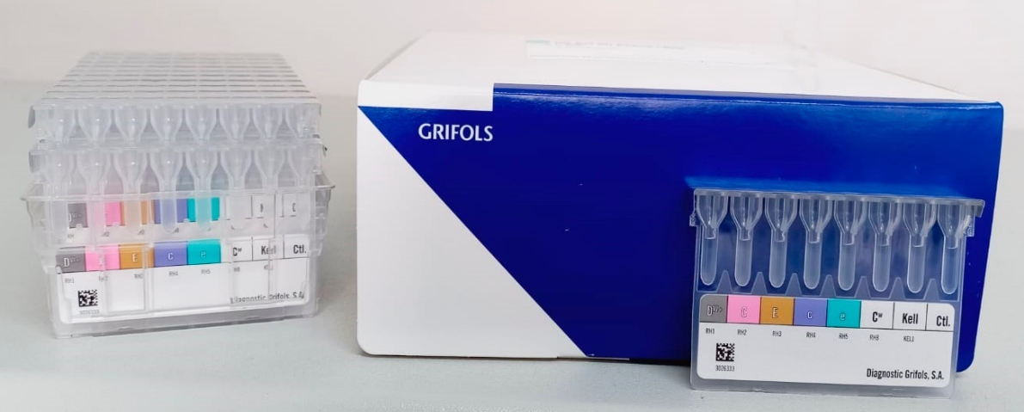
Figura 1. [Fotografía Nora Alvarez]. Tarjetas DG Gel Rh Pheno+Kell de Grifols.
La tarjeta es 100% sensible y específica. Posee ocho microtubos que contienen gel en un medio tamponado con conservante de azida de sodio (NaN₃) a una concentración final de 0.09%.
Los microtubos se identifican mediante la etiqueta frontal de la tarjeta:
- Microtubo D^{VI+}: anti-D monoclonal (mezcla de anticuerpos IgM de origen humano, clones RUM-1 y ESD-1M). Este reactivo anti-D monoclonal detecta la variante DVI.
- Microtubo C: anti-C monoclonal (anticuerpos IgM de origen humano, clon MS-24).
- Microtubo E: anti-E monoclonal (anticuerpos IgM de origen humano, clon 906).
- Microtubo c: anti-c monoclonal (anticuerpos IgM de origen humano, clon MS-33).
- Microtubo e: anti-e monoclonal (mezcla de anticuerpos IgM de origen humano, clones MS-21, MS-63 y MS-16).
- Microtubo C^{w}: anti-C^{w} monoclonal (anticuerpos IgM de origen humano, clon MS-110).
- Microtubo Kell: anti-K monoclonal (anticuerpos IgM de origen humano, clon MS-56).
- Microtubo Ctl: solución tamponada sin anticuerpos (tubo de control).
Las tarjetas DG Gel Rh Pheno+Kell se suministran preparadas para su uso y deben estar a temperatura ambiente (18-25 ºC) antes de empezar el test.
Se debe inspeccionar el estado de la tarjeta antes de su uso, de modo que no se debe utilizar si:
- Se detecta contaminación microbiológica, alteraciones o cambios en el color u otros artefactos.
- Se observan burbujas, grietas o fisuras en el gel, gel seco o gel sin una fina línea visible de sobrenadante.
- Está abierta o si el precinto de aluminio está dañado.
- Contiene gotas dispersas en la parte superior del microtubo. En este caso, la tarjeta debe centrifugarse con la centrífuga de tarjetas de gel Grifols antes del uso. Si las gotas no descienden tras una centrifugación, no utilizar la tarjeta.
Las tarjetas no se deben utilizar después de la fecha de caducidad. Deben ser almacenadas en posición vertical, con el precinto intacto, a 2-25 ºC. No pueden congelarse ni ser expuestas a un calor excesivo, a aparatos de aire acondicionado o salidas de ventilación.
La muestra deberá analizarse lo antes posible y no deberá encontrarse fuertemente hemolizada, turbia o contaminada. En caso de ser necesario, se pueden utilizar las muestras almacenadas a 2-8 ºC hasta 7 días tras su recolección.
El procedimiento para emplear la tarjeta es el siguiente:
- Dejar que las tarjetas DG Gel Rh Pheno+Kell, los reactivos adicionales y las muestras alcancen la temperatura ambiente (18-25 ºC).
- Identificar las tarjetas y muestras a analizar.
- Despegar con precaución el precinto de aluminio.
- Preparar una suspensión de hematíes al 5% en DG Gel Sol (50 µL de concentrado de hematíes en 1 mL de DG Gel Sol).
- Asegurar la homogeneidad de los hematíes al 5% antes de su uso.
- Dispensar en cada uno de los microtubos 10 µL de suspensión de hematíes al 5%.
- Centrifugar la tarjeta de gel en la centrífuga Grifols.
- Tras la centrifugación, retirar la tarjeta de la centrífuga y leer los resultados:
  - Resultados negativos: no se observa aglutinación ni hemólisis de los hematíes en el microtubo; en este caso, los hematíes se encontrarán en el fondo de la columna de gel.
  - Resultados positivos: se observa aglutinación y/o hemólisis de los hematíes en el microtubo; los hematíes aglutinados pueden localizarse a lo largo de la columna de gel y mostrar distintos grados de reacción.
De este modo, los resultados obtenidos quedan registrados en las bitácoras de pruebas de compatibilidad.

VI.7. Límite de espacio y tiempo
El trabajo de tesis se realizó en el Hospital Materno Infantil de ISSEMyM, Toluca, Estado de México; en el periodo comprendido de Junio 2022 a Febrero 2023.

VI.8. Diseño de análisis
Con los datos recabados de 1695 mujeres en periodo de gestación, en edades comprendidas de los 18 a los 40 años de edad, con diagnóstico de riesgo de sangrado y/o anemia, se realizó un análisis estadístico mediante el software Excel (versión 2019), que permitió determinar la prevalencia en porcentaje del anticuerpo irregular Kell, así como su representación visual mediante una gráfica de pastel.

VII. ASPECTOS ÉTICOS, DE BIOSEGURIDAD Y CONFLICTO DE INTERESES
Los investigadores implicados en el proyecto no presentan conflicto de intereses.
El desarrollo del trabajo fue de bajo riesgo; contó con una revisión de bitácoras donde prevaleció la protección de la privacidad de los datos personales de los individuos involucrados, como lo establece la Comisión Nacional de Bioética en su tratado de Aspectos Legislativos Sobre la Protección de Datos Personales en Materia de Salud, publicado en marzo 2014.

VIII. ORGANIZACIÓN
Tesista:
Nora Ileana Alvarez Zaldivar

Asesor interno:
Dr. Jonnathan Guadalupe Santillán Benítez

Asesor externo:
MASS. Susana Millán Gómez

IX. MARCO CONTEXTUAL
IX.1. Instituto de Seguridad Social del Estado de México y Municipios
El Instituto de Seguridad Social del Estado de México y Municipios (ISSEMyM) en su «Informe Anual del Director General 2017» se define como:
El administrador del sistema de seguridad social para los servidores públicos del Estado de México en sus tres poderes y sus 125 municipios. (p.8).
Dicho instituto ayuda a la mejora de la calidad de vida de sus derechohabientes al otorgar las prestaciones determinadas en la Ley de Seguridad Social para los Servidores Públicos del Estado de México y Municipios, decretada el 23 de agosto de 1969.
Históricamente, la idea de salubridad nació como consecuencia del crecimiento de las ciudades, de la concentración demográfica y de las comunicaciones comerciales. La seguridad social apareció con el industrialismo y el incremento de la actividad en las ciudades.
En 1907, México se adhirió a la Convención Sanitaria de Dresde y aceptó el compromiso de apoyar a la Oficina Internacional de Higiene Pública con sede en París. Sin embargo, con el estallido de la Revolución Mexicana el 20 de noviembre de 1910 surgieron dos demandas: la atención a la salud de los obreros y la creación de leyes que reglamentaron las condiciones de trabajo y la seguridad de los trabajadores y sus familias. La guerra tuvo profundas consecuencias en materia de salud: epidemias, hambrunas, enfermedades causadas por la pobreza y las malas condiciones de higiene. (Rodríguez y Rodríguez, 1998).
En 1917 se creó el Departamento de Salubridad Pública y funcionó de manera autónoma, siendo sus acciones las que sustentaron una de las bases que dieron origen a la Ley Federal del Trabajo y el Reglamento de Higiene del Trabajo.
No obstante, fue un 28 de diciembre de 1959 cuando se creó la ley del Instituto de Seguridad y Servicios Sociales de los Trabajadores del Estado (ISSSTE), entrando en vigor al siguiente año, estableciendo que los trabajadores podían beneficiarse de un régimen especial de seguridad social. Los hijos de los servidores públicos que continúen estudiando (hasta los 25 años) carecieron de inclusión en esta ley hasta finales del 2001, donde hubo modificaciones al marco normativo del instituto que permitieron su incorporación, además del acceso al servicio de maternidad y la reglamentación de los riesgos de trabajo. (Ponce de León, 1988).
El funcionamiento del ISSEMyM tiene su origen el 1 de septiembre de 1969, durante el gobierno de Juan Fernández Albarrán en conjunto con la dirección de Santiago Velasco Ruiz.

Figura 2. [Fotografía Nora Alvarez]. Oficinas administrativas de ISSEMyM (Calle Quintana Roo, Toluca, México, 2022)
A razón del incremento poblacional, la evolución tanto de las enfermedades como de la medicina y la necesidad de una expansión de los servicios de salud, en 1972 el departamento médico reconoció la necesidad de construir nuevas unidades médicas, por lo que, en 1974 se realizó la ampliación de la policlínica Toluca, además de dar inicio a la expansión de las unidades médicas regionales.
Actualmente, el ISSEMyM cuenta con 112 unidades médicas regionalizadas, de las cuales, 90 son de primer nivel.

IX.2. Hospital Materno Infantil de ISSEMyM
Localizado en Toluca, Estado de México, se inauguró el 16 de noviembre de 1992 como Hospital de Gineco-Obstetricia durante el gobierno de Carlos Salinas de Gortari.
El hospital cambia su nombre un 9 de septiembre de 1994 a lo que se conoce hoy día como Hospital Materno Infantil (HMI) (figura 3), brindando consulta especializada en gineco-obstetricia, pediatría y neonatología (ISSEMyM, 2022). En este hospital se atienden 1,400 partos y se practican 1,660 cesáreas de forma anual, además de proporcionar servicios oncológicos y de distintas especialidades; se brindan 60,000 consultas externas y 11,500 consultas en urgencia; cuenta con 850 médicos, enfermeras, trabajadoras sociales, químicos en laboratorio y técnicos en diversas ramas. (Millán, 2020).

Figura 3. [Fotografía Nora Alvarez]. Hospital Materno Infantil de ISSEMyM (Calle Tomas Alva Edison, Toluca, México, 2022)
Para incrementar la atención de los derechohabientes se mejoraron los espacios de quirófanos y tococirugía; ofrece servicio las 24 horas y, a 30 años de su inauguración, pese a que se han remodelado las áreas de sus servicios de origen, se encuentra en construcción un espacio que permitirá el incremento de la atención en los servicios de neonatología, donde se reciben pacientes con las mejores condiciones de tecnología, personal e infraestructura para los recién nacidos pretérmino o con alguna enfermedad que requiera estos servicios.
Actualmente el hospital cuenta con 139 camas censables y 73 no censables, de las cuales, Neonatología cuenta con 30 para recuperación quirúrgica.
Ginecología y Obstetricia se enfoca en pacientes en etapa de gestación donde, en una labor conjunta con Trabajo Social y las diferentes áreas que conforman una red a nivel institucional, son identificadas quienes se encuentran en alto riesgo y cuya vida puede estar comprometida, esto con la finalidad de otorgar una atención prioritaria; a las ya identificadas se les coloca una pulsera roja para su seguimiento y prioridad.
Son diversos los factores por los cuales una paciente en periodo de gestación puede considerarse en riesgo, entre éstos se encuentran: ser adolescente o mayor de 45 años; sufrir enfermedades crónico degenerativas, cardiacas, reumatológicas, renales o padecer hipertensión, entre otras establecidas por la normativa vigente.
En Pediatría se localiza a los pacientes con enfermedades nutricionales, endócrinas y psicológicas, además de las subespecialidades de cirugía pediátrica, traumatología y ortopedia, oftalmología, otorrinolaringología y cardiología.
En cuanto a trasplantes, el hospital trabaja para ser procurador de órganos; los pacientes que requieren un trasplante son remitidos a institutos nacionales con los que el HMI tiene convenios.
En Medicina Preventiva se tiene apego a los programas nacionales, donde cada área es atendida por el especialista concerniente; para las mujeres se cuenta con un enfoque en la detección oportuna de cáncer de mama o cervicouterino mientras que, para los niños, se hace énfasis en la obesidad. Además, se cuenta con una clínica para atención de adolescentes que hace hincapié en evitar la obesidad y los embarazos en esta edad.
En 2017 el hospital logró la nominación como Hospital amigo del niño y de la niña por promover y apoyar la lactancia materna, pues se cuenta con una Clínica de lactancia materna y un Banco de leche que hacen posible alimentar a pacientes que no pueden ser alimentados por alguna situación.

IX.3. Banco de Sangre del Hospital Materno Infantil
Pese a que el HMI fue inaugurado en noviembre de 1992, no fue sino hasta abril de 1993 que queda establecido su propio banco de sangre con un solo médico a cargo.
Al encontrarse en un área compartida con el laboratorio clínico, éste personal también cubría la parte del banco de sangre. Esto tuvo un pequeño cambio un año más tarde, cuando un 15 de septiembre se le asignaron dos trabajadores: un químico y un técnico, los cuales fueron distribuidos entre el turno vespertino y el matutino.
En 2011 se le da al banco de sangre más personal, de modo que en ese momento contó con: un médico, un químico y dos técnicos laboratoristas para el turno matutino; un técnico laboratorista para el turno vespertino; un químico para turno especial; dos técnicos laboratoristas para turno nocturno; la reubicación de una secretaria.
En agosto del 2015 se establece una instalación propia para banco de sangre (figura 4), ya no compartida con la sección de laboratorio clínico, en condiciones adecuadas, donde se realizan las actividades de toma de muestra, flebotomía, fraccionamiento y conservación de sangre y hemocomponentes, además de contar con un área de inmunohematología y serología infecciosa, otra para atención en ventanilla y una más donde el médico puede realizar la entrevista de historias clínicas.

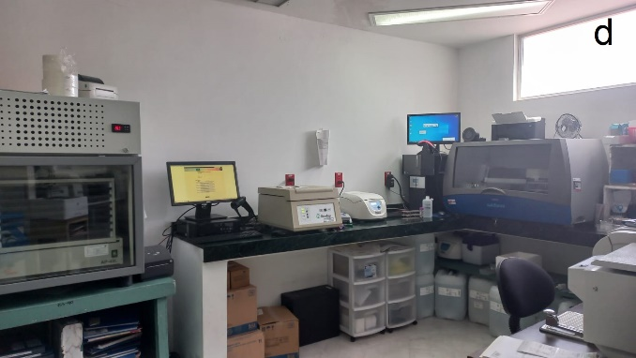
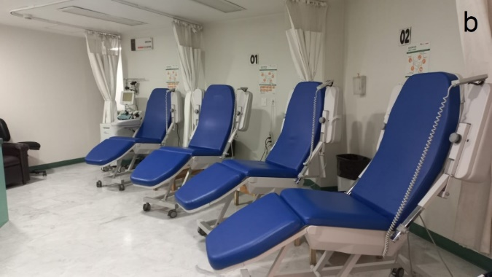

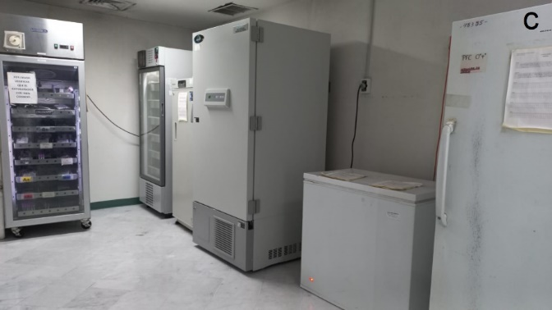
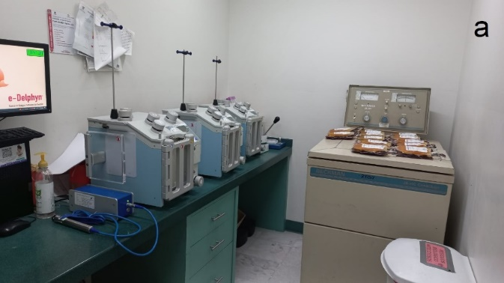
Figura 4. [Fotografía Nora Alvarez]. Interior del Banco de sangre del HMI. a) Área de fraccionamiento. b) Área de flebotomías. c) Área de conservación de reactivos, sangre y otros hemocomponentes. d) Área de laboratorio de inmunohematología compartida con el e) área de serología infecciosa.
En junio de 2017 se establece el área de aféresis plaquetaria (figura 5), reubicando personal de enfermería y capacitándolo para su uso.
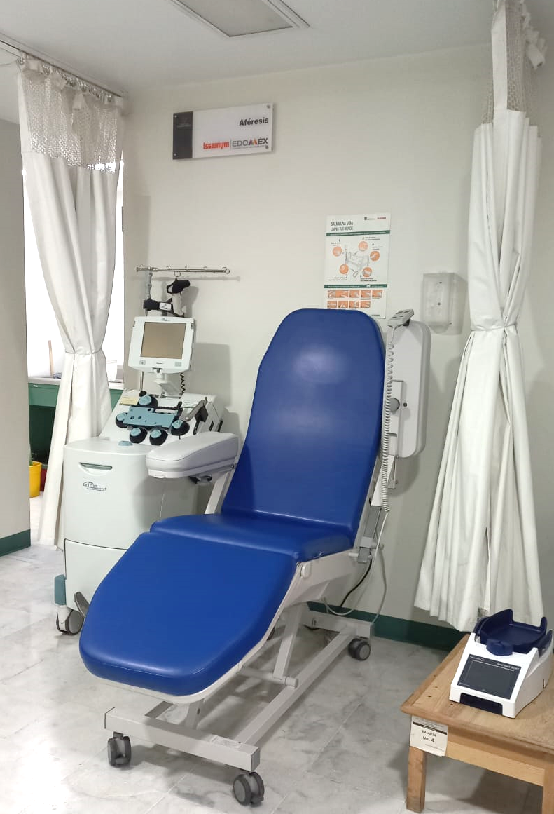
Figura 5. [Fotografía Nora Alvarez]. Interior del Banco de Sangre del HMI. Área de aféresis plaquetaria.
En marzo de 2020 se dispone de un técnico en computación para elaborar la estadística solicitada por el Centro Nacional de la Transfusión Sanguínea (CNTS), el Centro Estatal de la Transfusión Sanguínea (CETS) y la Comisión Federal para la Protección contra Riesgos Sanitarios (COFEPRIS).
Anualmente, este espacio recibe 6,000 predonantes, 1,200 donadores efectivos; se efectúan 280 aféresis, 14,400 pruebas cruzadas, 10,200 estudios de serología infecciosa y más de 15,000 grupos sanguíneos.
Entre los logros profesionales se ha de destacar que, desde el 2009 y por 11 años consecutivos, el banco de sangre ha sido acreedor al premio de excelencia a la calidad en los departamentos de Inmunohematología y Serología Infecciosa otorgados por el instituto LICON, quien evalúa de forma externa la calidad de estos servicios. (Millán, 2020).
IX.4. Mortalidad materna
Se sabe que la mortalidad materna es un indicador de desarrollo familiar; es de gran importancia en la evaluación de las condiciones de bienestar y salud de la población, sin mencionar que la gran mayoría de los países en el mundo la tienen como indicador de desarrollo, pues suele ser más alta en regiones distantes, con la inexistencia de servicios adecuados, asoladas por la pobreza y donde ciertas prácticas culturales les priven de obtener una atención pertinente.

IX.4.1. Panorama Internacional
La Organización Mundial de la Salud (OMS) estimó, en 2015, que alrededor de 303 mil mujeres fallecieron a nivel mundial durante el embarazo, parto o puerperio.
Entre las causas principales de las muertes maternas se encuentran las hemorragias, infecciones, preeclampsia y eclampsia, complicaciones durante el parto y abortos de alto riesgo.
Como respuesta, en este mismo año, durante la Asamblea General de las Naciones Unidas, fue presentada la Estrategia Mundial para la Salud de la Mujer, el Niño y el Adolescente 2016-2030, donde la OMS pretende (en colaboración con los asociados), entre uno de sus objetivos y metas, acabar con la mortalidad materna prevenible. (OMS, 2019).

IX.4.2. Panorama en México
En 2022, de acuerdo al número absoluto de defunciones, las entidades federativas con más defunciones maternas son: Estado de México, Chiapas, Veracruz, Jalisco y Guerrero.
Según el Observatorio de la Mortalidad Materna en México, la mayoría de las muertes maternas en el país son evitables, pues entre las principales causas de éstas destacan la hemorragia obstétrica, enfermedad hipertensiva y aborto (Secretaría de Salud, 2022), los cuáles coinciden con algunos de los mencionados por la OMS y que pueden ser controlados con personal, recursos, instalaciones y diagnósticos adecuados.
Cabe resaltar que las mujeres embarazadas que fallecen en los hospitales, en algunos casos, es a causa de las deficiencias durante la atención de la urgencia obstétrica, por lo que en los últimos años se han incorporado estrategias que pretenden disminuir la morbilidad y mortalidad materna, entre las que destaca el Triage Obstétrico, Código Mater y Equipo de Respuesta Inmediata Obstétrica.

IX.4.3. Triage obstétrico
Es un proceso clínico-hospitalario que valora y clasifica a la mujer embarazada según su estado de gravedad con el fin de recibir atención médica especializada adecuada.
Permite identificar de manera expedita a aquellas pacientes que son candidatas a la activación del Código Mater para la participación del Equipo de Respuesta Inmediata Obstétrica, diferenciándolas de aquellas que, aunque recibirán atención, no implican el mismo sentido de emergencia. (Secretaría de Salud, 2016).
La clasificación está basada en colores y cada uno corresponde al estado de gravedad de la paciente:
- Código rojo: refiere a una emergencia médica que amerita la activación del Código Mater, pues se encuentra comprometida la vida del feto, la madre o ambos. La atención debe ser inmediata.
  - Alarma obstétrica: paciente somnolienta o inconsciente, hemorragia visible, respiración alterada, crisis convulsivas, pérdida de visión, sangrado transvaginal, zumbido en uno o ambos oídos, hipertensión arterial.
- Código amarillo: se trata de una urgencia calificada que no compromete la vida, pero que deberá atenderse lo más pronto posible. La paciente deberá mantenerse bajo vigilancia apropiada y se le debe brindar atención en un lapso no mayor de quince minutos.
  - Valoración: puede existir palidez y ansiedad causada por la condición clínica, expulsión de líquido transvaginal, hipomotilidad fetal, sangrado transvaginal escaso o moderado.
- Código verde: una urgencia no calificada, donde la paciente presenta signos vitales dentro de la normalidad.
  - La paciente carece de alteraciones visibles, se puede manifestar actividad uterina irregular; responde negativamente a los datos de alarma obstétrica.

IX.4.4. Equipo de Respuesta Inmediata Obstétrica
Como su nombre lo indica, el Equipo de Respuesta Inmediata Obstétrica (ERIO), es la primera línea de respuesta ante una urgencia presentada durante el embarazo, trabajo de parto o puerperio.
Se encarga de la activación de una alerta conocida como Código Mater, con el objetivo de proporcionar una indicación auditiva y/o visual entre los integrantes del equipo para movilizar y enfocar las acciones a la estabilización de la paciente en estado crítico.

IX.4.5. Código Mater
Es un sistema de alerta enfocado en atender una emergencia obstétrica con el fin salvar la vida de la madre y el feto.
Fue implementado en 2007 en algunos hospitales de la República Mexicana (como el Hospital General de Ecatepec "Las Américas"), para disminuir la muerte materna hospitalaria. Esto permitió contar con un registro de las fortalezas y debilidades de trabajo de un equipo multidisciplinario ante una urgencia de carácter obstétrico.
No fue sino hasta el 2016, durante el gobierno de Enrique Peña Nieto, que el Código Mater comenzó a operar bajo el compromiso de «Cero muertes maternas» que, a su vez, posibilitó la colaboración con la Estrategia Mundial para la Salud de la Mujer, el Niño y el Adolescente 2016-2030 propuesta por la OMS.
La implementación del Código Mater es de observancia en todas las unidades médicas de segundo y tercer nivel del sector salud en las que se brinde atención obstétrica. (Secretaría de Salud, 2016).
Es un proceso vital, por lo que debe ser específico, continuo y estandarizado, fácil de recordar y encontrarse en función las 24 horas del día, los 365 días del año.
Deberá llegar a todos los espacios del hospital, no dar cabida a errores, funcionar en todos los turnos e indicar la zona en dónde se atiende la urgencia.
El principal recurso para su implementación suele conformarse por un equipo de «voceo», con alerta sonora y/o lumínica que permita recibir el mensaje de emergencia a todo el equipo multidisciplinario.
Cada unidad instaurará su propio protocolo de acción ante el llamado según los recursos y la disposición estructural del sitio en el que se encuentre, contando con la obligación de difundir a todo el personal el procedimiento a seguir.
El responsable de la activación del Código Mater es cualquier médico o enfermera que detecte al menos uno de los criterios de alarma establecidos en el código rojo, sin importar la unidad en la que se encuentre la paciente y la atención deberá llegar a ella en un tiempo no mayor de tres minutos.
El proceso puede darse por finalizado cuando se logra la óptima estabilización de la gestante en emergencia obstétrica.

X. MARCO TEÓRICO
X.1. La inmunohematología y la transfusión sanguínea
Moraleda, en su publicación Pregrado de Hematología, nos menciona:
La transfusión sanguínea como herramienta terapéutica se basa en tres requisitos: 1) la compatibilidad inmunológica con el receptor, 2) la viabilidad de la sangre anticoagulada, y 3) el control que evite la transmisión de microorganismos.
Para que los requisitos que Moraleda menciona, logren su cometido, se debe tener una estrecha relación con la inmunohematología.
A través de los diversos avances científicos, la inmunohematología ha permitido el estudio, cada vez con mayor profundidad, de las propiedades antigénicas de los elementos sanguíneos y otras células del organismo.
Las pruebas en inmunohematología previas a la transfusión suelen realizarse en Bancos de Sangre y son necesarias para asegurar la compatibilidad entre donante y receptor, así como para revelar la presencia de aloanticuerpos (Rolon et al., 2019), y evitar la isoinmunización a pacientes no sensibilizados.
Los sistemas sanguíneos más relevantes en terapia transfusional son: el sistema ABO y el sistema Rh. Por tanto, los exámenes inmunohematológicos que se realizan a todos los donantes y receptores de sangre son: la clasificación de los sistemas ABO y Rh, además de la detección de anticuerpos irregulares. (Vásquez, Pavez y Mena, 2015).

X.2. Sistemas sanguíneos
Un sistema de grupos sanguíneos se define como el conjunto de antígenos detectables sobre la superficie de los eritrocitos, determinado por un locus genético único o por locus estrechamente relacionados. (Moraleda, 2017).
Se han descrito más de 400 antígenos eritrocitarios y se desconoce el papel biológico de la mayoría de éstos. (Kelton, 1986).
En la actualidad, se han definido 33 sistemas de grupos sanguíneos eritrocitarios, 7 colecciones de antígenos y 2 series de antígenos. (Vives y Aguilar, 2014).
A estos sistemas la Sociedad Internacional de Transfusión Sanguínea (ISBT, por sus siglas en inglés) les ha asignado una nomenclatura específica. En este trabajo de tesis veremos sólo tres, los más inmunogénicos (tabla 2).
Tabla 2. Sistemas sanguíneos
Nombre | Número | Antígenos | Anticuerpos
ABO | 001 | A, B, H | Anti-A, anti-B
Rhesus | 004 | D, C, E, c, e | Anti-D, anti-C, anti-E, anti-c,  enti-e
Kell | 007 | K, k | Anti-K, anti-k
Elaborado a partir de Moraleda (2017)

X.3. Antígenos eritrocitarios
Los antígenos eritrocitarios pueden expresarse exclusivamente en los hematíes (antígenos Rh), en otras células sanguíneas (el antígeno P, l), en otros tejidos (antígenos MNS), o en las células sanguíneas y en los tejidos (antígenos ABO). La mayoría de los antígenos eritrocitarios son productos directos o indirectos del gen que los codifica y se ubican en proteínas, glucoproteínas y glucolípidos de la membrana eritrocitaria. (Vives y Aguilar, 2014)
Por lo general, los carbohidratos son productos directos del del gen mientras que los productos indirectos suelen ser enzimas transferasas que originan los determinantes antigénicos por la transferencia de azúcares al sustrato carbohidrato. Por otro lado, los antígenos péptidos son producto directo del gen, en los que la variación alélica determina la secuencia de aminoácidos heredada y/o la conformación de la proteína. (Moraleda, 2017)
Las proteínas que expresan antígenos eritrocitarios se pueden insertar en la membrana a través de tres formas diferentes:
- Como proteínas de un solo paso:
Aquí hallamos a las proteínas codificadas por los genes Kell, Lutheran, LW, Indian, Knops y Kg. La mayor parte de estas proteínas poseen un extremo amino–terminal extracelular y uno carboxilo-terminal intracelular (denominado tipo 1). La glucoproteína Kell es una excepción ya que las posiciones terminales están invertidas, el extremo carboxílico es extracelular y el amino, intracelular (tipo 2). (Williams, 2005)
Lo anterior descrito se ejemplifica en la figura a continuación.
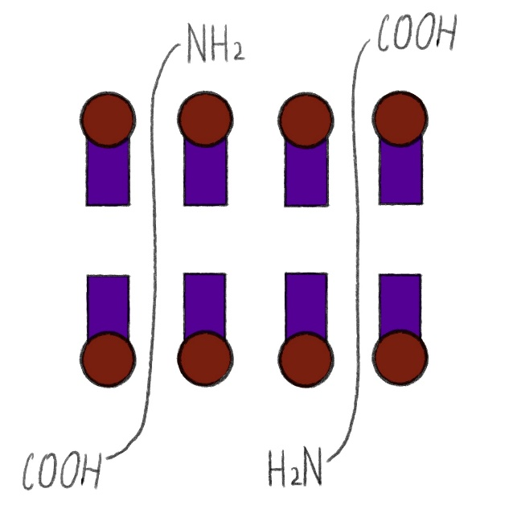
Figura 6. [Ilustración Nora Alvarez]. Paso único.

- Como proteínas de múltiples pasos:
La mayor parte de estas proteínas tienen ambos extremos carboxi- y amino- terminales en el interior de la célula. Son muy hidrófobas y poseen funciones de transporte.
Las proteínas Rh y Kx forman parte de esta categoría, como se ejemplifica en la siguiente figura.
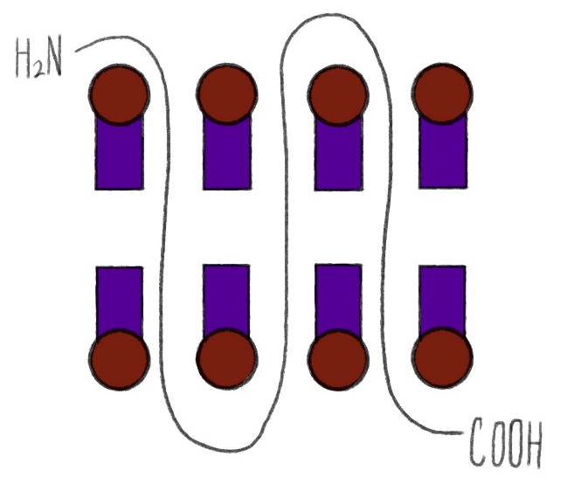
Figura 7. [Ilustración Nora Alvarez]. Múltiples pasos.

- Como proteínas unidas a través de enlaces glucosilfosfatidilinositol (GPI):
Estas proteínas, en lugar del extremo carboxílico, se encuentran unidas a lípidos GPI mediante un enlace covalente (figura 8).
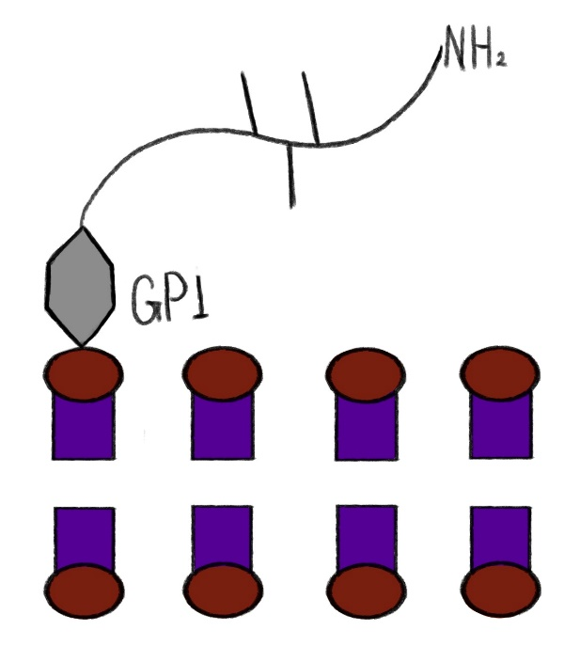
Figura 8. [Ilustración Nora Alvarez]. Enlace GPI.

X.4. Anticuerpos antieritrocitarios
De las cinco clases de inmunoglobulinas (IgA, IgG, IgM, IgE, IgD), las de mayor presencia como anticuerpos eritrocitarios son de clase IgG o IgM; en menor medida se presentan IgA. En la tabla inmediata se detallan algunas características importantes de dichas inmunoglobulinas.
Tabla 3. Anticuerpos antieritrocitarios
Inmunoglobulina | Descripción
IgG | Se trata del anticuerpo dominante en la respuesta inmune; es una unidad monomérica que conforma el 80% de las inmunoglobulinas séricas.  Son capaces de atravesar la barrera placentaria y fijar el complemento, aunque ciertas subclases lo hacen con mayor efectividad que otras: IgG3 > IgG1 > IgG2 > IgG4.  La mayor parte de inmunoglobulinas IgG no aglutinan células suspendidas en solución salina, se presume que es debido a que la molécula IgG es demasiado pequeña para abarcar el espacio entre los hematíes.  La mayoría de los anticuerpos IgG sensibilizan hematíes a 37ºC y son detectados con la ayuda de un reactivo antiglobulina.
IgM | Al tratarse de un pentámero (cada unidad con una cadena pesada µ y una corta J de unión), la IgM tiene mayor capacidad para activar el complemento (C) que la IgG o la IgA; sin embargo, esto mismo es lo que la hace incapaz de atravesar la barrera placentaria.  Representa el 4% de inmunoglobulinas séricas.  Es la primera inmunoglobulina que produce el feto y también se trata del anticuerpo predominante en la respuesta inmune primaria.
IgA | Se trata de un dímero predominante en las secreciones del organismo, incapaz de atravesar la barrera placentaria o fijar complemento; sin embargo, la IgA agregada puede activar la cascada alternativa del complemento.  En el suero aparecen anticuerpos IgA multiméricos que se evidencian como hemaglutinas y, en su mayoría, poseen actividad A, B o Lutheran.
Elaborado a partir de Moraleda (2017), y Williams (2005)

X.4.1. Anticuerpos naturales
Se les llama «anticuerpos naturales» a los que se encuentran en el suero de una persona que no ha entrado en contacto con el antígeno mediante una transfusión o a causa de una gestación.
La mayoría de anticuerpos naturales no son reactivos a 37ºC, por lo que se considera que carecen de importancia clínica, pero los que son reactivos dicha temperatura son los de especificidad anti-A, anti-B y anti-A,B.
Por lo general son de tipo IgM, pero también pueden ser de tipo IgG.

X.4.2. Anticuerpos adquiridos
Los anticuerpos adquiridos o «inmunes» son aquellos producidos tras la exposición a un antígeno extraño. Usualmente son de tipo IgG, aunque pueden contener un componente IgM y/o IgA.
La incidencia de este tipo de anticuerpos viene dada por la frecuencia del antígeno en la población y por su inmunogenicidad. El antígeno D es el más inmunogénico, seguido de los antígenos K y c.

X.4.3. Inmunoglobulinas en el feto y el neonato
Los fetos adquieren pequeñas dosis de IgG maternas por difusión placentaria y sus niveles aumentan de forma significativa entre las semanas 20 y 30 de la gestación.
La producción real de inmunoglobulinas por parte del feto comienza poco antes del nacimiento, siendo éstas de tipo IgM. Es hasta varias semanas después del parto que comienzan a producirse pequeñas cantidades de IgG e IgA.

X.4.4. Significado clínico de los anticuerpos antieritrocitarios
La relevancia de los anticuerpos antieritrocitarios recae principalmente en el efecto de las reacciones hemolíticas postransfusionales y la enfermedad hemolítica del recién nacido (tabla 4).
Tabla 4. Significado clínico de los anticuerpos antieritrocitarios
 | Importancia
Reacciones hemolíticas postransfusionales | Los anticuerpos partícipes en este fenómeno son reactivos a 37ºC (clínicamente significativos) y son capaces de destruir o secuestrar a los glóbulos rojos alogénicos transfundidos.  La severidad de la reacción dependerá según la densidad del antígeno y las características del anticuerpo.  La incompatibilidad ABO suele ser la causa más severa de reacción hemolítica, siendo los anticuerpos anti-A y anti-B los que suelen producir hemólisis intravascular, dado que los antígenos A y B se expresan con intensidad sobre la membrana eritrocitaria y los anticuerpos fijan de forma eficaz el complemento.  La hemólisis extravascular está mediada por anticuerpos IgG1 e IgG3; anticuerpos comúnmente dirigidos contra los sistemas Rh y Kell.  Los anticuerpos de las subclases IgG2 e IgG4 son reactivos a temperaturas inferiores a los 37ºC, por lo tanto, no suelen producir hemólisis.
Enfermedad hemolítica del recién nacido | Los anticuerpos que suelen ocasionar esta enfermedad son los que cruzan la barrera placentaria (IgG) y se dirigen contra los antígenos bien desarrollados del feto. De modo que genera una incompatibilidad entre una madre sensibilizada y el feto (ver capítulo X.8).
Elaborado a partir de Williams (2005), y Vives y Aguilar (2014)

X.5. Sistema ABO
El sistema ABO, también llamado ABH en sus orígenes, fue descubierto por Karl Landsteiner en el año 1900; desde entonces y hasta la fecha, la determinación del grupo ABO es la prueba más importante para establecer la compatibilidad sanguínea y el trasplante de órganos, además de cobrar relevancia en patologías tales como la anemia hemolítica autoinmune y la incompatibilidad maternofetal de grupos sanguíneos.
También se trata del sistema más importante en la transfusión sanguínea debido a la presencia sistemática de anticuerpos regulares reactivos a 37 °C. Estos anticuerpos pueden producir reacciones hemolíticas graves de tipo intravascular cuando se transfunden glóbulos rojos ABO incompatibles. (Vives y Aguilar, 2014)
Este sistema se clasifica en cuatro grupos: A, B, O y AB; antígenos presentes no sólo en los glóbulos rojos, sino en otras células como linfocitos y plaquetas (adsorbidos del plasma); en la mayoría de tejidos endoteliales y epiteliales; en secreciones (de manera soluble); en algunos órganos como es el caso de los riñones; y en todos los líquidos del organismo (exceptuando el líquido cefalorraquídeo).
Los antígenos A y B son detectables al nacer, si bien no están plenamente desarrollados y sus respectivos anticuerpos se sintetizan en los primeros 3 a 6 meses de vida.
Cerca del 70% de los antígenos ABO de la membrana eritrocitaria se encuentran sobre glucoproteínas, preferentemente la banda 3 transportadora de aniones, pero también sobre la banda 4,5 transportadora de glucosa, la glucoproteína Rh y otras. (Williams, 2005)
Según Kelton, en su libro Transfusión sanguínea. Bases teóricas y aplicación clínica, menciona que:
La presencia de los antígenos A, B u O en los hematíes depende de la herencia de los genes alélicos A, B y O. Un gen H situado en un locus separado codifica la sustancia precursora sobre la que actúan los productos de los genes A y B. Estas son enzimas que actúan como transferasas específicas. El producto del gen H es una enzima que produce sustancia H. Las transferasas de los genes A y B son enzimas que convierten la sustancia H en antígeno A o B. El gen O es un alelo silencioso que no altera la estructura de la sustancia H; por tanto, los individuos del grupo O tienen grandes cantidades de sustancia H en sus células. De los individuos que no heredan un gen H (genotipo hh) se dice que pertenecen al fenotipo Bombay (O_{h}). Dichos individuos no producen sustancia H y, por tanto, los genes A y B (si los tienen) no pueden expresarse. (p. 42).
La especificidad de los antígenos ABO está determinada por la adición de un monosacárido específico al azúcar inmunodominante (figura 9), o terminal, de la sustancia H: la galactosa.
- Antígeno A: adición de N-acetilgalactosamina (GalNAc)
- Antígeno B: adición de galactosa (Gal)
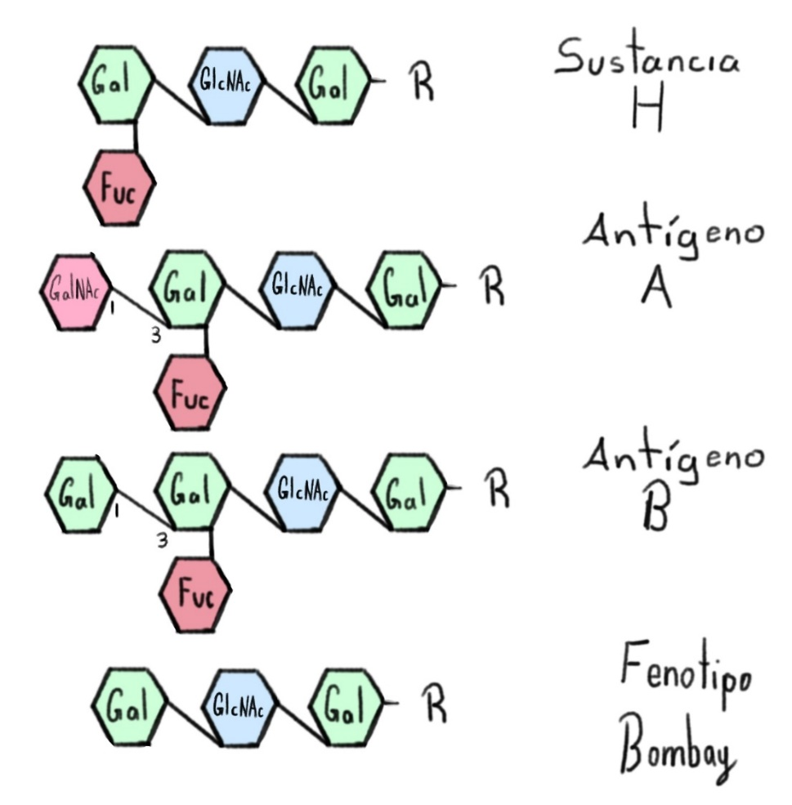
Figura 9. Antígenos de membrana. [Ilustración Nora Alvarez].
Las enzimas que añaden estos azúcares están codificadas por sus respectivos genes, tal como se muestra en la tabla a continuación.
Tabla 5. Genes que codifican las enzimas
Gen | Enzima | Azúcar añadida
A | 1,3 N-acetilgalactosaminiltransferasa | GalNAc
B | 1,3 Galactosiltransferasa | Gal
H | 1,2 Fucosiltransferasa | Fuc
Elaborado a partir de Kelton (1986)
El gen A está constituido por 1,062 pares de bases (pb) que codifican un total de 353 aminoácidos (aa). El gen B es idéntico en un 99% al gen A. Contiene cuatro nucleótidos distintos que conforman un cambio de aa en los residuos 176, 235, 266 y 268. El gen O es amorfo y codifica para una proteína funcionalmente inactiva de solo 116 aa, como consecuencia de la deleción de una base (G) cerca del extremo 5' terminal de la secuencia codificante, en la posición 261; este cambio conforma la aparición anticipada de un triplete de finalización que interrumpe el proceso de transcripción. (Vives y Aguilar, 2014).

X.5.1. Relación entre los genes ABO, FUT1(H) y FUT2(Se)
La expresión de los antígenos ABO está controlada desde tres locus genéticos distintos: el gen ABO localizado en el cromosoma 9, región 9q34.2; el gen FUT1 (H) y el gen FUT2 (Se), ambos localizados en el cromosoma 19, región 19q13.3 (figura 10).
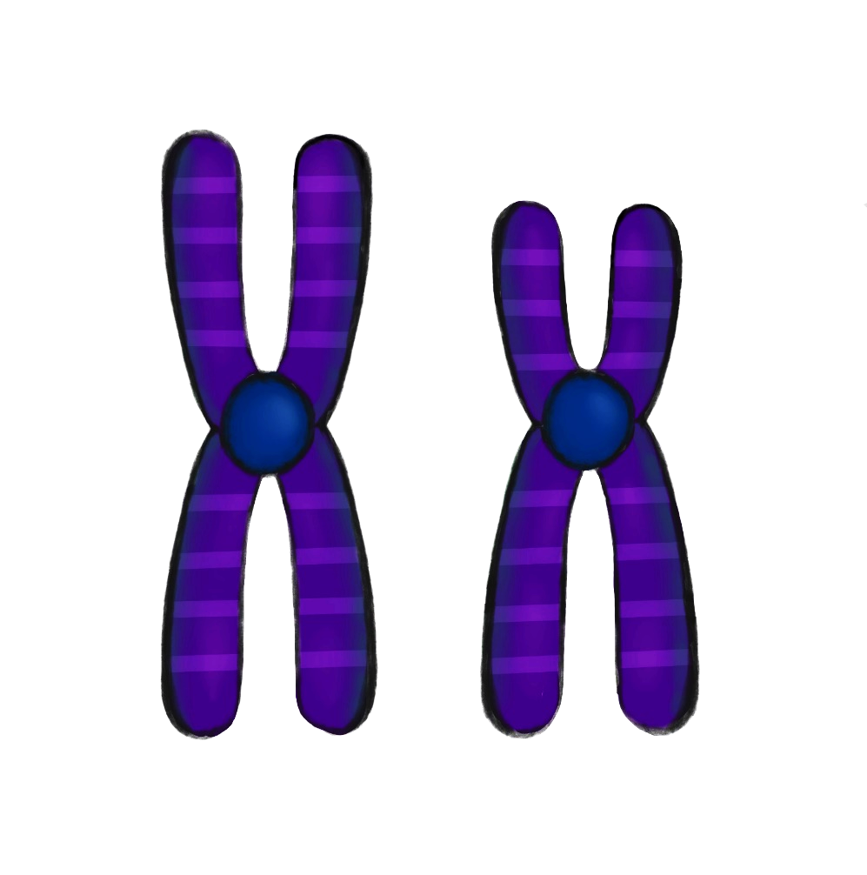
Figura 10. Cromosomas 9 y 19. [Ilustración Nora Alvarez]. Gen ABO: localizado en el cromosoma 9, región 9q34.2. Gen FUT1 (locus H): localizado en el cromosoma 19, región 19q13.3. Gen FUT2 (locus Se): localizado en el cromosoma 19, región 19q13.3
Cromosoma 19
Cromosoma 9
Gen FUT1
Gen FUT2
Gen ABO
Vives y Aguilar, en su libro Manual de técnicas de laboratorio en hematología, explican a detalle la relación de los genes FUT1 y FUT2 con la expresión de los antígenos ABO:
Los antígenos A y B se originan cuando las correspondientes transferasas producidas por los genes A y B facilitan la unión de un nuevo monosacárido a su oligosacárido precursor, que no es otro que la estructura que corresponde al antígeno H. A su vez, el antígeno H se origina a partir de un disacárido previo cuando la enzima fucosiltransferasa producida por el gen FUT1 permite la unión de un nuevo monosacárido (fucosa) a un oligosacárido precursor. Este mismo oligosacárido precursor es el sustrato sobre el que se van a producir los antígenos de los sistemas Lewis, I y P.
Los individuos portadores del raro fenotipo Bombay son homocigotos para el alelo h del gen FUT1. En el resto de individuos, a partir del gen H aparecen los antígenos correspondientes A, B o AB en función de su estructura genómica ABO. No obstante, el antígeno H se conserva en una cierta proporción en los individuos de grupo A y B, y siempre en una proporción mucho menor de la que está presente en los individuos de grupo O.
El gen FUT2 (Se) es responsable de la expresión del antígeno soluble H en las estructuras glucoproteicas de las secreciones como sucede en el caso de la saliva. Los individuos de genotipo (SeSe o Sese) se denominan secretores, lo que ocurre en, aproximadamente, un 80% de la población. El 20% restante de individuos (genotipo sese) son no secretores. El alelo se es amorfo. (pp.597-598).

X.5.2. Subgrupos de A y de B
El fenotipo A puede dividirse en dos subgrupos: A₁ y A₂.
Se estima que cerca del 80% de los individuos del grupo A tienen el fenotipo A₁ mientras que el 20% restante pertenecen al fenotipo A₂.
Entre estos subgrupos existen diferencias cualitativas y cuantitativas. Entre los individuos A₁ hay 850,000 sitios antigénicos en el hematíe mientras que en los individuos A₂ hay 240,000 sitios antigénicos.
El 3% de los individuos A₂ y el 25% de los individuos A₂B producen un anticuerpo denominado anti-A₁. Este anticuerpo reacciona con los hematíes A₁, pero no reacciona con los hematíes A₂.
Subgrupos más raros de A son A₃, A_{x}, A_{m}, A_{end}, A_{el} y A_{Finn}. Es importante la identificación de los donantes de sangre que pertenecen a estos subgrupos débiles de A con objeto de evitar que sean erróneamente etiquetados como donantes del grupo sanguíneo O. Si se transfundiera sangre de uno de los subgrupos de A a un receptor de grupo O podría tener lugar una reacción transfusional.
Los subgrupos de B son menos comunes. Entre los que se encuentran: B₃, B_{x}, B_{m} y B_{el}. (Kelton, 1986).

X.5.3. Frecuencia de los grupos sanguíneos ABO
De forma global, en la raza caucásica los grupos O y A son los más frecuentes (45 y 40%, respectivamente), seguidos del grupo B (11%) y del grupo AB (4%).
La frecuencia del grupo B en las razas negra y asiática es superior (20 y 27%, respectivamente) a las de la raza blanca.

X.5.4. Anticuerpos ABO
El anti-A y el anti-B son anticuerpos mayoritariamente IgM, producidos por individuos que carecen de los respectivos antígenos A y B. También puede ser de clase IgG, pero son menos frecuentes, y por lo general los producen los individuos del grupo O.
El anti-AB, producido por individuos del fenotipo O, no es una mezcla de anti-A y anti-B, sino que contiene un tercer anticuerpo que presenta reacción cruzada con un antígeno presente en los hematíes A y B. Este antígeno es conocido como compuesto AB o antígeno C.
Los anticuerpos del sistema ABO son clínicamente significativos dado que pueden reaccionar a la temperatura corporal (37 ºC) y activar el complemento, causando la destrucción intravascular de los glóbulos rojos.
El título de anti-A y de anti-B con frecuencia está disminuido en las personas de la tercera edad y en los pacientes con hipogammaglobulinemia.
Es importante destacar que los recién nacidos no producen anti-A ni anti-B, sino hasta los 3-6 meses de edad; si estos anticuerpos naturales están presentes en el suero del recién nacido, son de origen materno.
El anti-H puede presentarse como un autoanticuerpo natural en el suero de individuos A₁ o A₁B, o bien, como un aloanticuerpo en el plasma de individuos del fenotipo Bombay. En este caso, su rango térmico es elevado, lo cual, aunado a su capacidad para fijar el complemento, hace que se produzcan reacciones transfusionales hemolíticas inmediatas muy graves. Esto hace que los individuos del fenotipo Bombay solamente pueden ser transfundidos con hematíes de otros individuos pertenecientes a dicho fenotipo.

X.5.5. Importancia clínica
La importancia clínica de los grupos sanguíneos en hematología se debe a la posibilidad de que los aloanticuerpos (dirigidos contra antígenos no presentes en el individuo que los produce) pueden ocasionar la destrucción de los hematíes transfundidos, o atravesar la placenta e inducir una hemólisis en el feto y en el recién nacido. (Vives y Aguilar, 2014). Esto va a depender de:
- La frecuencia con la que cada aloanticuerpo se produce.
- Las características funcionales del aloanticuerpo (amplitud térmica, clase de inmunoglobulina, capacidad de fijar el complemento).
- La frecuencia con la que el aloantígeno está presente en la población.

X.6. Sistema Rhesus (Rh)
El sistema Rhesus (Rh) fue descrito por Levine y Stetson en 1939; es un sistema complejo que consta de más de 56 antígenos (Cruz et al., 2019), y unos 170 alelos definidos a nivel molecular, lo cual le confiere un alto grado de polimorfismo genético.
Es el segundo sistema en importancia en medicina transfusional y hematología neonatal a causa de la alta inmunogenicidad del antígeno D.
La expresión de los antígenos Rh está controlada por el locus Rh, localizado en el cromosoma 1, entre las posiciones 1p34.3 y 1p36.1 (figura 11).
Cromosoma 1
Locus Rh
Figura 11. Cromosoma 1. [Ilustración Nora Alvarez]. Locus Rh: localizado en el cromosoma 1, entre las regiones 1p34.3 y 1p36.1

X.6.1. Genes y antígenos
El locus Rh expresa dos genes homólogos: RHD [CD240D] y RHCE [CD240CE], de 10 exones sendos. Cada gen cuenta con una distribución en tándem, pero con orientaciones opuestas (5' RHD 3' - 3' RHCE 5').
El gen RHD está flanqueado por las denominadas «cajas Rhesus», las cuales son homólogas en un 98.6% y desempeñan un papel crucial en la formación del haplotipo RHD negativo. Del mismo modo es responsable de otras variantes alélicas menos frecuentes, que originan los fenotipos D parcial, D débil y otras proteínas RHD que no se expresan en la membrana del eritrocito.
El gen RHCE posee cuatro formas alélicas: RHce, RHCe RHcE y RHCE. Los alelos que codifican para el antígeno C se diferencian en seis nucleótidos (cuatro aa) de los alelos que codifican para el antígeno c, pero es la posición aminoacídica 103 la que determina la especificidad.
La expresión de estos genes resulta en proteínas transmembrana no glucosiladas de múltiples pasos (proteínas RHD y RHCE), compuestas por 417 aa que difieren entre sí en un total de 32 a 35 aa (figura 12).
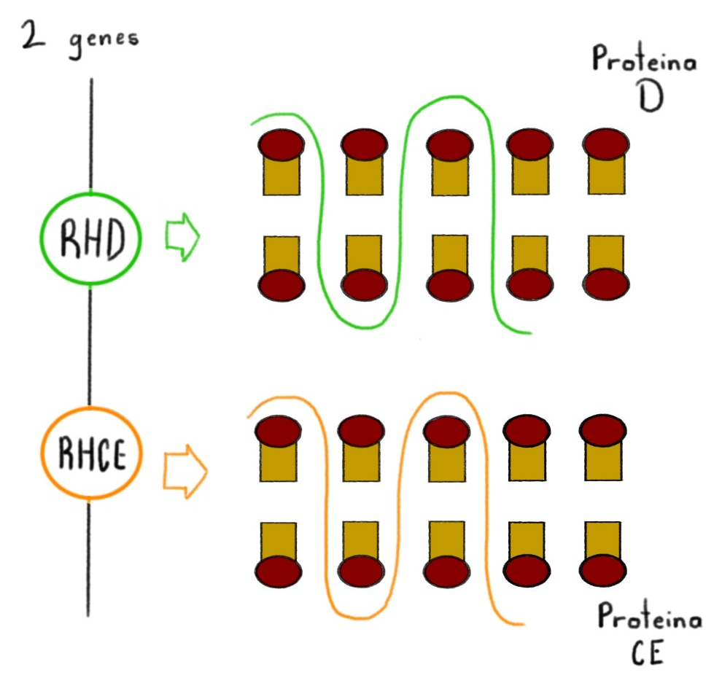
Figura 12. Proteínas transmembrana no glucosiladas con similitud en su estructura. [Ilustración Nora Alvarez]
De los antígenos del sistema Rh, los más relevantes (denominados antígenos mayores), son cinco: el más inmunogénico es el D (codificado por la proteína RHD), seguido de las especificidades C, c, E, e (codificadas por la proteína RHCE).
Los sujetos Rh-positivos (D+) portan ambos genes, RDH y RHCE, mientras que los Rh-negativos (D-) tienen solo el gen RHCE (figura 13).
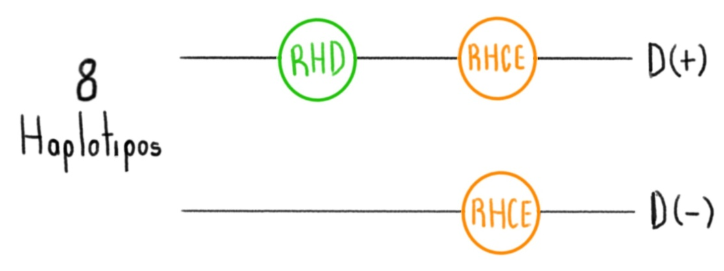
Figura 13. Haplotipos del sistema Rh. [Ilustración Nora Alvarez]. Según su herencia, un individuo puede pertenecer a alguno de los 8 haplotipos: DCe (R₁), DcE (R₂), Dce (R₀), DCE (R_{z}), dce (r), dCe (r'), dcE (r''), dCE (r^{y}).
Para que los antígenos del sistema Rh puedan expresarse en la membrana de los hematíes se requiere de una glucoproteína asociada, denominada RhAG (Rh associated glycoprotein).
Las proteínas Rh, la glucoproteína RhAG y otras proteínas accesorias (LW, CD47, GPB y Banda 3) se asocian en la membrana del glóbulo rojo formando el complejo Rh. El núcleo central de este complejo está compuesto por un tetrámero formado por dos moléculas RhAG y dos monómeros RHD o RHCE estabilizado por asociaciones entre los dominios amino terminal y carboxilo terminal. (Cotorruelo et al., 2021)

X.6.2. Nomenclatura del sistema Rh
Se pueden utilizar varias nomenclaturas para describir los genes y antígenos del sistema Rh. La de Fisher-Race, que utiliza la terminología CDE se usa generalmente para los antígenos, mientras que la de Wiener, que utiliza la designación Rh, se utiliza más para los haplotipos y complejos de genes (Williams, 2005). A continuación se muestra una tabla que plasma ambas nomenclaturas y su equivalencia.
Tabla 6. Nomenclatura del sistema Rh
 | Fisher-Race | Weiner
Rh positivo | DCe | R₁
Rh positivo | DcE | R₂
Rh positivo | Dce | R₀
Rh positivo | DCE | R_{z}
Rh negativo | dce | r
Rh negativo | dCe | r’
Rh negativo | dcE | r’’
Rh negativo | dCE | r^{y}
Elaborado a partir de Kelton (1986), y Williams (2005)
La letra «d» se emplea para indicar la ausencia de D, mas no hay antígeno d y no se han encontrado anticuerpos anti-d.
Cabe destacar que Kelton, en su libro Transfusión sanguínea. Bases teóricas y aplicación clínica, menciona lo siguiente:
La terminología de Fisher-Race se basa en la suposición de que se heredan da cada progenitor tres genes situados en loci muy próximos. Los alelos más comunes que pueden ocupar dichos loci se designan con símbolos D y d, C y c, E y e. Cada gen (con excepción del d) codifica un antígeno específico, que puede ser detectado en la membrana del hematíe. Es posible que sea un alelo silencioso.
La nomenclatura de Wiener se basa en la herencia de un solo gen procedente de cada progenitor. Cada gen tendría una estructura en mosaico, que comprendería un número variable de antígenos sanguíneos. Así, el gen R₁ codificaría los factores que corresponderían a C, D y e de la nomenclatura de Fisher-Race. El gen r produciría los antígenos c y e, pero no D, C ni E.
En la práctica diaria es suficiente con determinar la presencia del antígeno D y clasificar hacia los sujetos en D(+) o D(-).
Los antígenos C, c, E y e adquieren importancia clínica solo si aparece el anticuerpo respectivo o si hay que determinar haplotipos del Rh.
Para el resto de los antígenos de este sistema, el libro Hematología (Vol. II) de Williams (2005), nos menciona que:
Los 40 antígenos más de este sistema corresponden a otros epítopos del Rh cuyos anticuerpos aparecen rara vez, algunos están codificados por variantes alélicas y aparecen como antígenos antitéticos de C o como antígenos «extra», mientras que otros se determinan como antígenos «compuestos» o productos de genes en cis.
Los sujetos que carecen de alguna proporción de los antígenos D o e fabrican anticuerpos contra ella y constituyen un problema serológico. (p. 1844).

X.6.3. Frecuencia de antígenos Rh
Se estima que cerca del 85% de los individuos caucásicos a nivel global expresan el antígeno D, por tanto, son D(+).
El 15% restante es D(-) y el genotipo más común entre esta parte de la población suele ser rr (dce/dce).
El antígeno E tiene una frecuencia del 27% mientras que el e es de un 98%.
El antígeno C se presenta con una frecuencia del 68% en comparación al 81% del antígeno c.

X.6.4. Anticuerpos Rh
Los anticuerpos Rh suelen presentarse como respuesta de un individuo negativo para un antígeno Rh específico a un estímulo antigénico mediado por hematíes positivos para dicho antígeno. (Moraleda, 2017).
Los anticuerpos del sistema Rh son IgG (IgG1 y/o IgG3), y generalmente no activan complemento, pues los antígenos Rh en la membrana del eritrocito no permiten la formación de los dobletes de IgG necesarios para la activación del mismo.
El anticuerpo más frecuente es el anti-D, seguido del anti-c y el anti-e; el anti-C es poco habitual en ausencia del anti-D.
El anti-D suele acompañarse de anti-C en un 30% de casos y de anti-e en un 2%.

X.6.5. Importancia clínica
El antígeno D es la causa más común de aloinmunización, la incidencia en la población es en torno a 1-1.5%, o mucho más variable en pacientes politransfundidos (8-76%). (Cruz et al., 2019).
Cuando un paciente recibe una transfusión sanguínea existe la posibilidad de que se presente incompatibilidad con alguno de los otros 4 antígenos del sistema Rh (C, c, E, e), dificultando el tipo de sangre que puede recibir al tener que identificar el genotipo al que pertenece, de lo contrario se presentaría una reacción transfusional de gravedad variable, siendo más severa la reacción mediada por anticuerpos anti-D.
Además de la práctica transfusional, el embarazo también puede estimular la producción de anticuerpos dirigidos contra antígenos del sistema Rhesus, derivando en enfermedad hemolítica del recién nacido.

X.7. Sistema Kell
El sistema Kell es el tercero más relevante por su inmunogenicidad —después del ABO y Rh— y está conformado por 32 antígenos que se agrupan en cinco sets de antígenos antitéticos (K y k; Kpa, Kpb y Kp°; Jsa y Jsb; K11 y K17; K14 y K24), cuatro antígenos de baja frecuencia (Ula, K23 y VLAN, VONG) y ocho antígenos de alta frecuencia (Ku, K12, K13, k-like, K18, K19, Km, K22, TOU, RAZ, KALT y KTIM). (Vives y Aguilar, 2014).
No obstante, los antígenos más importantes son dos: el Kell (K1 o K) y el Cellano (K2 o k), que están completamente desarrollados al nacimiento. El primero de ellos fue descubierto en 1946 por Coombs, Mourant y Race cuando encontraron el anticuerpo respectivo en un caso de enfermedad hemolítica del recién nacido. Tres años después Levine y colaboradores encontraron el alelo respectivo, al que denominaron Cellano.

X.7.1. Genes y antígenos
Fonseca y colaboradores en su artículo, Frecuencia y procedencia del antígeno Kell en mujeres donantes de sangre durante los años 2016-2017, señalan que:
La glicoproteína que codifica para el gen Kell se localiza en el brazo largo del cromosoma 7, en la posición 7q34 (figura 14). Este gen codifica una proteína glicosilada la cual tiene áreas específicas donde se expresan varios antígenos Kell de una manera similar de como lo hacen los antígenos del sistema Rh. El antígeno K es heredado en forma mendeliana, codominante con su alelo k. Los distintos polimorfismos del sistema Kell se producen por la sustitución de una base nucleotídica que conduce a un cambio de aminoácido en la glicoproteína Kell, El polimorfismo Kell/Cellano ocurre en Thr193Met. (pp. 31)
Figura 14. Cromosoma 7. [Ilustración Nora Alvarez]. Gen XKR5: localizado en el cromosoma 7, región 7q34, que codifica a la glicoproteína Kell [CD238] a partir de la sustancia Kx.
Cromosoma 7
Gen XKR5
Los antígenos del sistema Kell se producen a partir de una sustancia precursora Kx codificada por el gen XK situado en el cromosoma X. Posteriormente, los genes Kell autosómicos convierten la sustancia Kx en antígenos del sistema Kell.
Las características estructurales y la secuencia de la sustancia Kx es homóloga a la de las endopeptidasas dependientes de zinc que intervienen en el procesamiento de diversas hormonas peptídicas. La función de esta proteína no se conoce en su totalidad, pero parece comportarse como una enzima catalizadora de la reacción que convierte al péptido inactivo endotelina 3 en un vasoconstrictor activo. (Vives y Aguilar, 2014)
Los antígenos Kell y Cellano son producidos por genes alélicos, dando lugar a tres fenotipos: K + k —; K + k +; K — k +, los cuales corresponden a los genotipos KK, Kk y kk, respectivamente. (Kelton, 1986)
Los antígenos Kell y Cellano resultan de un cambio de base (C→T) en el exón 6 que comporta un cambio de aa en el residuo 193 de la proteína (metionina, en los individuos K; treonina, en los k). (Vives y Aguilar, 2014)
X.7.2. Sustancia Kx
La sustancia precursora de los antígenos Kell está presente en leucocitos y eritrocitos de una gran cantidad de individuos.
La mayor parte de la sustancia Kx en los hematíes es convertida en antígenos del sistema Kell por los genes Kell autosómicos. La sustancia Kx de los leucocitos permanece inalterada.
Si los eritrocitos de un individuo carecen de sustancia Kx, presentan una morfología anómala (acantocitos) y un tiempo de vida reducido. De tales individuos se dice que pertenecen al fenotipo McLeod.
La ausencia de sustancia Kx de los leucocitos se ha descrito en individuos con enfermedad granulomatosa crónica (EGC). Tales leucocitos pueden fagocitar, pero no eliminar las bacterias. Por ello, los pacientes con EGC presentan infecciones bacterianas recurrentes.
Los individuos que carecen de sustancia Kx en hematíes y leucocitos presentan al mismo tiempo el fenotipo McLeod y EGC. (Kelton, 1986)

X.7.3. Anticuerpos Kell
El antígeno K es inmunógeno, por lo tanto, los individuos K(-) producen anti-K cuando reciben hematíes K(+).
El aloanticuerpo anti-K es el más común tras las especificidades pertenecientes a los sistemas ABO y Rh. Suele ser de clase IgG1 y, ocasionalmente, fijador de complemento. (Vives y Aguilar, 2014)

X.7.4. Frecuencia de antígenos Kell
Según su distribución mundial, la frecuencia del antígeno K es baja (9%); el antígeno k, por otro lado, tiene una frecuencia del 99.9%, así que es poco usual hallar anticuerpos anti-k.
De manera más específica, el antígeno K se detecta con una frecuencia del 9% en caucásicos, entre el 1.5 y 2% en individuos de origen africano, y raramente en personas de origen asiático.
Chargoy y colaboradores (2016) estimaron una frecuencia del 2% para el antígeno K en México; sin embargo, González y Vargas (2019) mencionan que entre los anticuerpos irregulares más comunes en la población mexicana se involucran los dirigidos contra el sistema Kell (entre otros), sin precisar su frecuencia específica.

X.7.5. Importancia clínica
Los anticuerpos anti-K y anti-k estimulan su producción por transfusión o embarazo; por tanto, son capaces de causar reacciones graves, tales como reacción hemolítica postransfusional y EHRN.
Las reacciones hemolíticas que produce son graves y de tipo extravascular; las reacciones hemolíticas intravasculares son raras y poco frecuentes, pero también pueden producirlas.

X.8. Enfermedad Hemolítica del Recién Nacido (EHRN)
Es sabido que pequeñas cantidades de eritrocitos fetales suelen ingresar a la circulación materna; investigaciones recientes demuestran que concentraciones sustanciales de ácidos nucleicos y micropartículas del feto y del tejido fetal (placentario) cruzan la barrera placentaria durante el embarazo normal, más aún durante y justo después del parto, lo que conduce a la aloinmunización de la gestante y, por ende, a la producción de aloanticuerpos.
Los anticuerpos IgG maternos se transportan activamente a través de la placenta después de unirse a los receptores Fc neonatales (FcRn), con una tendencia de mayor producción de IgG a medida que la gestación se acerca a su término. Este proceso se correlaciona con la concentración de IgG materna independientemente del daño potencial al feto, como puede surgir cuando los anticuerpos se encuentran con antígenos afines. (Ohto, 2020).
La EHRN se origina como consecuencia de la destrucción de los hematíes fetales provocada por los aloanticuerpos eritrocitarios IgG (IgG1 e IgG3) de la madre que atraviesan la placenta y reaccionan con antígenos de origen paterno presentes en los hematíes del feto, pero ausentes en los maternos, y se puede sospechar por:
- Hemólisis inmunológica del sistema Rh, autoinmunidad materna.
- Hemólisis secundaria por incompatibilidad a ABO (se presenta en el 12% de los embarazos).
- Enfermedad hemolítica por incompatibilidad al subgrupo Kell (se presenta en el 5% de los embarazos). (Crespo, Septién y Ortiz, 2020).
La reacción más común y de la que más se tienen estudios, es la que está mediada por anticuerpos anti-D y ocurre cuando una mujer Rh negativa entra en contacto con un antígeno de la superficie de los eritrocitos Rh positivos del producto de la gestación. El uso generalizado de la profilaxis con inmunoglobulina anti-D ha disminuido considerablemente esta inmunización, sin embargo, aproximadamente uno de cada mil recién nacidos es afectado por esta enfermedad hemolítica del sistema Rh.
En embarazos posteriores es importante investigar la presencia en los eritrocitos fetales del antígeno D, en especial cuando el padre es heterocigoto. Si el padre no es portador del antígeno D, no existe ningún riesgo de enfermedad hemolítica. (Cotorruelo et al., 2021)
Por otro lado, como la proteína Kell se expresa en fases muy precoces del proceso de maduración eritroide, permite que los anticuerpos anti-K puedan inhibir la eritropoyesis fetal, por lo que el feto presenta anemia mucho antes que en los casos mediados por anti-D, provocando una anemia aplásica capaz de superar al componente hemolítico de la anemia fetal.
Los anticuerpos del sistema Kell producen anemia por dos mecanismos: 1) hemólisis de los glóbulos rojos o 2) por una inhibición de los precursores eritropoyéticos a nivel de la médula ósea fetal se encuentran en la superficie de los glóbulos rojos humanos y están completamente desarrollados al nacimiento. (Fonseca, 2019).
Las consecuencias clínicas de esta afección pueden conducir a anemia hemolítica fetal, hidropesía fetal o necesidad de parto prematuro. Además, las plaquetas también se destruyen debido al antígeno K en su superficie; por tanto, el producto de la gestación puede padecer trombocitopenia, que es una de las causas más comunes de muerte por hemorragia intracerebral intrauterina. (Chargoy, Azcona y Ramírez, 2016).

XI. RESULTADOS Y DISCUSIÓN
En el periodo comprendido entre Junio de 2020 y Junio 2022, en el Banco de Sangre del Hospital Materno Infantil (HMI) de ISSEMyM, de las 1695 mujeres en periodo de gestación, cuya solicitud de transfusión de hemocomponentes se recibió para realizar las pruebas cruzadas correspondientes, se presentaron 2 casos Kell positivo; el primero el 23 de noviembre de 2020 (Caso 1), y el segundo el 01 de junio de 2021 (Caso 2).
En cuanto a otros antecedentes, el Banco de Sangre del HMI cuenta con un trabajo realizado por Calzada (2009) para determinar la incidencia de grupo sanguíneo y fenotipo Rh en donadores de sangre, sin involucrar al sistema Kell; por lo que la presente tesis aporta la prevalencia del antígeno Kell, determinada con la siguiente fórmula:
$$\text{Prevalencia} \text{=} \left(\frac{\text{2 mujeres embarazadas Kell positivo}}{\text{1695 mujeres embarazadas}}\right)\left(\text{100}\right)\text{= 0.1179\%}$$
Representación gráfica:
Figura 15. Gráfica de pastel de Prevalencia Kell(+)

Adicional a esto, se indagó sobre la determinación del fenotipo Rh+Kell en centros médicos que atendieran a mujeres embarazadas, tales como el Hospital Materno Perinatal Mónica Pretelini Sáenz, el Hospital de Ginecólogia y Obstetricia 221 del IMSS (Instituto Mexicano del Seguro Social), y el Hospital de Ginecología y Obstetricia del IMIEM (Instituto Materno Infantil del Estado de México), obteniendo una respuesta negativa por diversos motivos; los datos de gestantes Kell positivo resultaron exclusivos del Hospital Materno Infantil (HMI) de ISSEMyM.
En primera instancia, una prevalencia de 0.1179% para casos Kell(+) en gestantes podría ser considerada no significante; no obstante, debería ser de 0% y resulta preocupante al haber sido obtenida de un solo hospital, dado que esta cifra es superior al porcentaje que los Países Bajos reportan (<0.1%) como «aceptable» en cuanto a casos de mujeres embarazadas que desarrollan anticuerpos anti-K contra un feto portador de antígenos Kell.
En 2018, Slootweg y colaboradores publicaron un estudio titulado Predicting anti-Kell-mediated hemolytic disease of the fetus and newborn: diagnostic accuracy of laboratory management, en el que se abordó la enfermedad hemolítica del recién nacido (EHRN) mediada por anticuerpos anti-K. En dicho trabajo se identificaron a las mujeres embarazadas con presencia de anti-K y feto Kell(+) en el periodo comprendido de enero 1999 a abril 2015, hallando graves consecuencias que condujeron a la implementación de políticas nacionales, como el genotipado fetal K, para disminuir tanto los riesgos de la continuación de este tipo de embarazos como el porcentaje de su incidencia en la población.
Entre las consecuencias se encontraron que los aloanticuerpos K causan hemólisis en los glóbulos rojos del feto e inhiben la eritropoyesis fetal, agravándose al grado de producir muerte perinatal; en los escasos eventos en los que el feto logró nacer, este presentaba una hiperbilirrubinemia tal que desembocaba en kernícterus, una causa del deterioro del neurodesarrollo con parálisis cerebral atetoide, problemas auditivos y discapacidades psicomotoras.
En la misma publicación también se destaca que la EHRN mediada por anti-K puede desarrollarse al principio del embarazo y frecuentemente se presenta con hidropesía a <20 semanas de gestación.
En el año 2020, en Japón, donde la frecuencia del antígeno Kell supera el 6%, Ohto, Ishida y colaboradores publicaron un artículo que posiblemente no destacó lo suficiente a causa de la pandemia de COVID-19 que estalló un año antes. En dicha publicación se describe el mecanismo de acción por el que ocurre la supresión de la eritropoyesis fetal mediada por anti-K (figura 16), que se referirá a continuación:
La expresión temprana de la glicoproteína Kell sobre la membrana eritrocitaria sugiere un papel fundamental en las primeras etapas de la eritropoyesis. El anti-K materno que atraviesa la barrera placentaria (al ser de tipo IgG), suprime la eritropoyesis fetal al nivel de las células progenitoras eritroides (dicha observación sólo se ha realizado in vitro).
Dado que la glicoproteína Kell es una metaloendopeptidasa que vuelve bioactiva a la endotelina-3, y aunque el anti-K produce la apoptosis de los eritrocitos fetales, también previene la activación de la endotelina-3 e inhibe la formación del citoesqueleto de los eritrocitos, deformándolos, y contribuyendo a la anemia fetal.
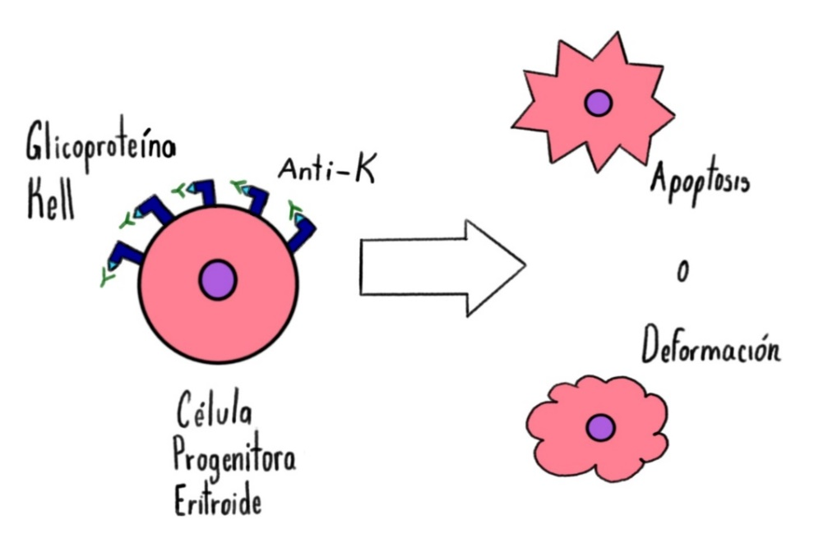
Figura 16. [Ilustración Nora Alvarez]. Supresión de la eritropoyesis fetal mediada por anti-K causando la apoptosis de células progenitoras eritroides.
Es debido a esta intensa supresión de la eritropoyesis que autores como Ohto y Chargoy consideran que la EHRN resulta grave pese a haber bajas concentraciones de bilirrubina en líquido amniótico y títulos bajos de anticuerpos (a partir de 1:8 según Gupta y asociados), en comparación a los títulos de dilución de 1:16 a 1:32 que generalmente se consideran significativos para la mayoría de las especificidades.
Autores como Rolon-Toledo y colaboradores, en estudios realizados en Colombia publicados en 2019, mencionan que cerca del 0.5 al 0.8% de los donadores de sangre ya presentan anticuerpos irregulares, donde la frecuencia más alta la tienen las mujeres con antecedentes de embarazo (10.04-12.7%) y pacientes politrasfundidos (superior al 60%).
Investigadores como Higuita-Gutiérrez y asociados han propuesto que las cifras elevadas en las mujeres gestantes se deben a que estas tienen un mayor riesgo a la isoinmunización pues, además de estar en estrecha relación con el feto por un periodo prolongado, pueden tener contacto con algún antígeno eritrocitario procedente del mismo durante los eventos obstétricos.
El manual de El uso clínico de la sangre y derivados de la OMS indica que «Cada hospital debe elaborar sus propios procedimientos operativos que aseguren que los componentes sanguíneos a transfundir serán compatibles con los glóbulos rojos del paciente, así como con los anticuerpos presentes en su plasma». Aquí es donde las tarjetas DG Gel Rh Pheno+Kell lograron ser de gran apoyo al permitir determinar los antígenos mayores de los sistemas Rh y Kell presentes previos al embarazo y a las transfusiones, además de corroborar la existencia de antígenos menores para evitar una posible aloinmunización, ya que éstos limitan los beneficios de una terapia transfusional.
De forma puntual, mientras se desarrollaba esta tesis, se recibieron en el Banco de Sangre del HMI dos concentrados eritrocitarios como apoyo para pacientes hospitalizados.
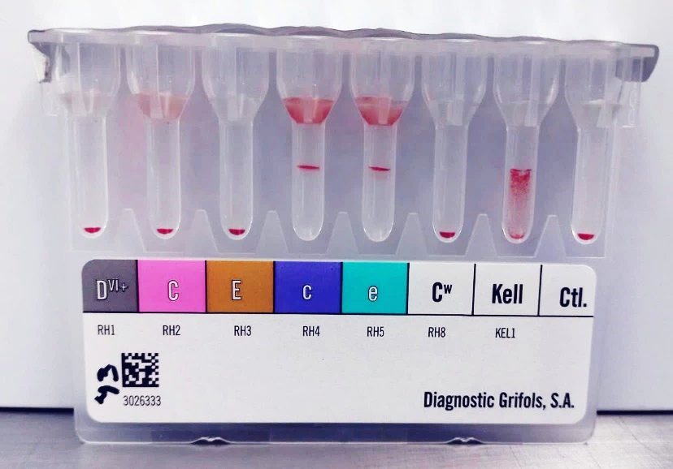
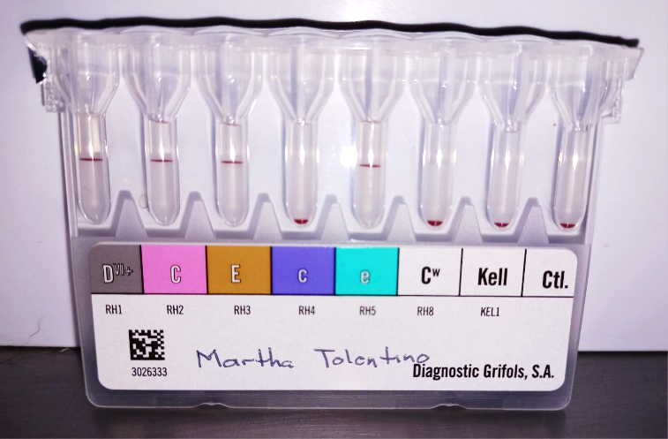
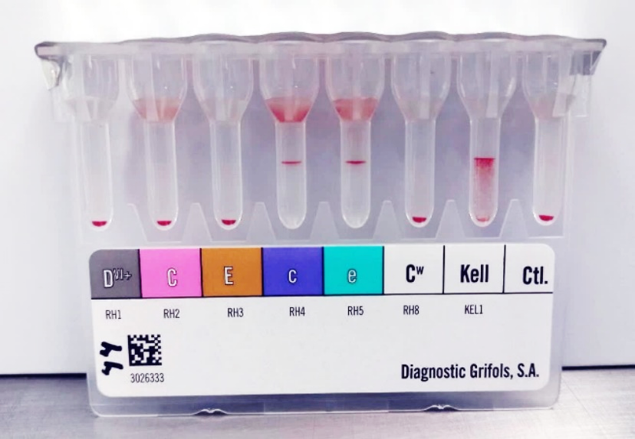
La primera unidad se recibió el 11 de Febrero de 2022 y tuvo que ser descartada al realizarse su fenotipificación y resultar Kell(+), mismo caso para la segunda unidad, recibida un 23 de Febrero de 2022.
a
b
c

Figura 17. [Fotografía Nora Alvarez]. Tarjeta a: correspondiente a la unidad O negativo, Kell positivo, recibida el 11/02/22, presentando un fenotipo dce. Tarjeta b: correspondiente a la unidad B negativo, Kell positivo, recibida el 23/02/2022, presentando un fenotipo dce. Tarjeta c: correspondiente a una paciente fenotipo DCEe, Kell negativo, donde se observa el sedimento bien definido de hematíes no aglutinados en el fondo de la columna de gel Kell (para fines comparativos con las tarjetas a y b).
XII. CONCLUSIONES
En el periodo comprendido de Junio 2020 a Junio 2022 se determinó una prevalencia del 0.1179% de mujeres embarazadas Kell positivo a quienes se les solicitó la transfusión de hemocomponentes en el Hospital Materno Infantil (HMI) de ISSEMyM.
Se debe tener cuidado con el manejo de hemocomponentes Kell positivos para evitar una aloinmunización, dado que el antígeno Kell es parte del tercer sistema más inmunógeno (después del ABO y Rh); sin mencionar que, en caso de que una mujer en periodo de gestación sea aloinmunizada y el feto posea antígenos Kell en su membrana eritrocitaria, terminaría por desarrollar enfermedad hemolítica del recién nacido (EHRN), que pondría en alto riesgo no sólo la vida del producto, sino también la de la madre, complicando la continuación del embarazo.
Pese a que no existen pautas universales estandarizadas para la prevención de la aloinmunización, los bancos de sangre son la unidad en la que reincide esta responsabilidad al compatibilizar los hemocomponentes, y en el Banco de Sangre del MHI de ISSEMyM la estrategia para prevenir una isoinmunización consiste en entregar unidades compatibles, sin anticuerpos irregulares, cuando el médico tratante crea pertinente una transfusión y extienda la Solicitud de Productos Sanguíneos para Transfusión previamente llenada, siguiendo los lineamientos del hospital.

XIII. SUGERENCIAS
Podría ser benéfica la fenotipificación de los sistemas Rh y Kell de manera rutinaria, no sólo porque se trate de los sistemas más inmunógenos (después del ABO), sino porque la población mexicana, al ser una raza producto del mestizaje, que continuamente incorpora más y más individuos a causa de movimientos migratorios, establece un medio propicio para una recombinación genética que puede derivar en el incremento de antígenos que no se encontraban presentes en la población nativa.
La fenotipificación del Rh+Kell además de ser de ayuda prevenir una aloinmunización durante la práctica transfusional, también puede ser un apoyo en los bancos de sangre para evitar que se extraiga sangre a un donador Kell positivo y que ésta termine siendo desechada.

XIV. REFERENCIAS
- Alvarado Berrueta, R.M., Arroyo Vázquez, M., Hernández Pérez, C., Vélez Calderón, M., Márquez Torres, P. (2012). "Manejo del Triage Obstétrico y Código Mater en el Estado de México", Enfermería universitaria, 9(2), pp. 61-71. Disponible en: http://www.scielo.org.mx/scielo.php?script=sci_arttext&pid=S1665-70632012000200007&lng=es [Consultado 08-02-2023]
- American Association of Blood Banks. (2012). Manual técnico. 17ª ed. Argentina: Asociación Argentina de Hemoterapia e Inmunohematología
- Armijo Onica S., Calle M., Martin E., Rodríguez R., González M., Herrero F., Rodríguez A., y González A. (2010). "Isoinmunización antiKell: Manejo clínico de 26 casos". Revista chilena de obstetricia y ginecología, 75(1), pp. 91-95
- Asimbaya Alvarado, D.X., Paredes Sánchez, C.A., y Nieto Gallegos, M.D. (2020). "Determinación de antígenos del sistema abo, rh (DVI+, DVI-, C, c, e, E, CW) kell y coombs directo por microaglutinación en técnica de gel en pacientes pediátricos". Revista Científica Mundo de la Investigación y El Conocimiento, 4(4), pp. 31-39
- Beutler, E., Kipps, T.J., Coller, B.S., Seligsohn, U., y Lichtman, M.A., editores. Williams. (2005) Hematología. Vol. I. 6ª ed. México: Marbán
- Beutler, E., Kipps, T.J., Coller, B.S., Seligsohn, U., y Lichtman, M.A., editores. Williams. (2005) Hematología. Vol. II. 6ª ed. México: Marbán
- Calzada Mancilla, A. (2009). Incidencia de fenotipos en donadores que asisten al Banco de Sangre del Hospital Materno Infantil ISSEMyM. Tesina Teórico-Practica inédita. CBT No. 2 Dr. Mario José Molina Henriquez
- Chargoy Vivaldo, E., Azcona Cruz, M.I., y Ramírez Ayala, R. (2016). "Prevalencia del antígeno Kell (K+) en muestras obtenidas en un banco de sangre". Revista de Hematología México, 17(2), pp. 114-122
- Chiriboga Ponce, R.F. (2018). "Frecuencia de fenotipos del sistema Rh en donantes voluntarios de sangre". Acta Bioquímica Clínica Latinoamericana, 52(3), pp. 331-337
- Cotorruelo, C.M., Biondi, C.S., García Borrás, S.E., Di Mónaco, R.A., y Racca, A.L. (2021). "Genética molecular del sistema Rh. Importancia clínica". Sociedad Iberoamericana de Información Científica, 1(2), pp. 1-9. Disponible en: https://www.siicsalud.com/des/expertoimpreso.php/68689 [Consultado 03-04-2022]
- Crespo Smith, D., Septién Guevara, J.M., y Ortiz Ramírez, O.E. (2020). "Anemia hemolítica del recién nacido secundaria a incompatibilidad del subgrupo Kell". Anales Médicos (México), 65(2), pp. 158-161
- Cruz Rubio, S.G., Angarita Merchán, M., Torres, M.F., y Baéz, P.A. (2019). "Procedencia y fenotipo del sistema Rh en donantes negativos en un hemocentro colombiano". Revista Cubana de Hematología, Inmunología y Hemoterapia, 35(4): a986
- Flórez Duque, J., Gómez Álvarez, A., Patiño Carreño, J., y Cardona Arias, J.A. (2019). "Prevalencia de anticuerpos irregulares en donantes en un banco de sangre de Antioquia, 2016-2018". Revista CES Medicina, 33(1), pp. 3-12
- Fonseca Joya, M.D., Murcia Alarcón, A.C., Pardo Reyes, Y.P., Cruz Rubio, S., y Merchan Nuri, A. (2019). "Frecuencia y procedencia del antígeno Kell en mujeres donantes de sangre durante los años 2016-2017". Revista Médica de Risaralda, 25(1), pp. 30-32
- González Zenteno, S.G., y Vargas Ruiz, A.G. (2019). "Isoanticuerpos, prevalencia y factores de riesgo en dos hospitales de México". Revista Médica del Instituto Mexicano del Seguro Social, 57(2), pp. 88-99
- Gupta, G.K., Balbuena Merle, R., Hendrickson, J.E., y Tormey, C.A. (2020). "Immunohematologic aspects of alloimmunization and alloantibody detection: A focus on pregnancy and hemolytic disease of the fetus and newborn". Elsevier. DOI: 10.1016/j.transci.2020.102946
- Higuita Gutierrez, L.F., Flórez Duque, J., Gómez Alvarez, A., y Patiño Carreño, J. (2019). "Prevalencia de anticuerpos irregulares en pacientes trasfundidos en Medellín-Colombia 2016-2018". Archivos de Medicina (Colombia), 15(2), pp. 1-8
- Instituto de Seguridad Social del Estado de México y Municipios. (2022). 30 Aniversario del Hospital Materno Infantil. [Online]. Disponible en https://www.issemym.gob.mx/30_aniversario_del_hospital_materno_infantil [Consultado 22-01-2023]
- Kelton, J.G. (1986). Transfusión sanguínea. Bases teóricas y aplicación clínica. 4ª ed. Barcelona: Doyma
- Millán Gómez, S. (2020). Exploración de las dimensiones del clima laboral para fomentar la satisfacción laboral del personal del Banco De Sangre del Hospital Materno Infantil del ISSEMYM. Tesis de maestría inédita. Instituto Universitario UNIEM
- Moraleda Jiménez, J.M. (2017). Pregrado de hematología. 4ª ed. España: Luzán
- Ohto, H., Denomme, G.A., Ito, S., Ishida, A., Nollet, K.E., Yasuda, H. (2020). "Three non-classical mechanisms for anemic disease of the fetus and newborn, based on material anti-Kell, anti-Ge3, anti-M, and anti-Jra cases". Transfusion and Apheresis Science, 59(5): 102949
- Organización Mundial de la Salud. (2019). Mortalidad materna. [Online]. Disponible en https://www.who.int/es/news-room/fact-sheets/detail/maternal-mortality [Consultado 22-01-2023]
- Ponce de León Armenta, L.M. (1988). "El sistema jurídico de la seguridad social en México", Instituto de Investigaciones Jurídicas, UNAM, pp. 807-817. Disponible en: https://revistas.juridicas.unam.mx/index.php/derecho-comparado/article/view/2493/2749 [Consultado 08-02-2023]
- Rodríguez de Romo, A.C. y Rodríguez Pérez M.E. (1998). "Historia de la salud publica en México: siglos XIX y XX". História, Ciências, Saúde-Manguinhos 5(2). DOI: https://doi.org/10.1590/S0104-59701998000200002 [Consultado 08-02-2023]
- Rolon Toledo, M.E., Hoyos González, K., Correa Ortega, A., y Villegas Garcia, R. (2019). "Caracterización de donantes de sangre con rastreo de anticuerpos irregulares positivo en Montería, Colombia 2012-2015". Revista Cubana de Hematología, Inmunología y Hemoterapia, 35(2), pp. 1-10
- Scott, J.R. (2018). "Revisiting the use of intravenous immune globulin (IVIG) for Kell alloimmunization". American Journal of Obstetrics and Gynecology, 219(3): 291.e1
- Secretaría de Salud. (2016). Triage Obstétrico, Código Mater y Equipo de Respuesta Inmediata Obstétrica. [Online]. Disponible en: https://www.gob.mx/salud/documentos/triage-obstetrico-codigo-mater-y-equipo-de-respuesta-inmediata-obstetrica [Consultado 23-01-2023]
- Secretaría de Salud. (2022). Informe Semanal de Vigilancia Epidemiológica. Semana Epidemiológica 52. [Online]. Disponible en: https://www.gob.mx/cms/uploads/attachment/file/521458/MM_2019_SE52.pdf [Consultado 22-01-2023]
- Slootweg, Y.M., Lindenburg, I.T., Koelewijn, J.M., Van Kamp, I.L., Oepkes, D., y Haas, M.D. (2018). "Predicting anti-Kell-mediated hemolytic disease of the fetus and newborn: diagnostic accuracy of laboratory management". American Journal of Obstetrics and Gynecology, 209: 393.e1-8
- Sun, J.B. (2019). "The prenatal intervention of pregnancy complicated with anti-Kell isoimmunization: a review". Journal of Maternal-Fetal and Neonatal Medicine, 34(17), pp. 2893-2899
- Tobón Valencia, D.C., y Villa Palacio, M.I. (2019). "Frecuencia de fenotipos Rh-negativos, Kell positivos y variantes D débiles en los donantes del banco de sangre de Cruz Roja Colombiana seccional Antioquia en el periodo comprendido entre enero y junio del 2017", Institución Universitaria Colegio Mayor de Antioquia, Colombia. Disponible en: https://www.colmayor.edu.co/wp-content/uploads/2019/10/254_frecuencia_de_fenotipos_rh_xjhtp.pdf [Consultado 03-04-2022]
- Ulloa León, A., Crespo Proaño, C., y Chiriborga Ponce, R.F. (2019). "Prevalencia de anticuerpos anti-eritrocitarios en donantes voluntarios de sangre ecuatorianos". Acta Bioquímica Clínica Latinoamericana, 53(3), pp. 323-330
- Vásquez Rojas M., Pavez Espinoza Y., y Mena Leiva A. (2015). "Frecuencia de antígenos del sistema sanguíneo Rh y del sistema Kell en donantes de sangre". Revista Cubana de Hematología, Inmunología y Hemoterapia, 31(2), pp. 160-171
- Vives Corrons, J.L., y Aguilar Bascompte, J.L. (2014). Manual de técnicas de laboratorio en hematología. 4ª ed. España: Elsevier
- Zapata Cardona, L.M., Martínez Sanchez, L.M., y Jaramillo Jaramillo, L.I. (2020). "Incompatibilidad Rh e isoinmunización en la gestante". Revista Cubana de Obstetricia y Ginecología, 46(1): e600

XIV. ANEXOS
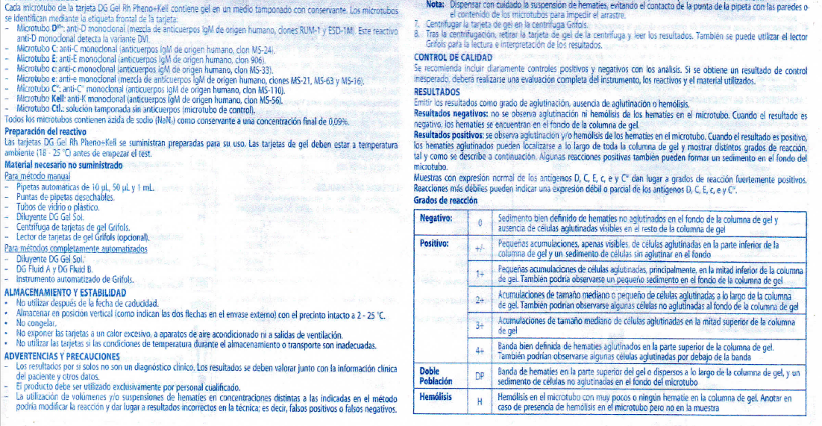
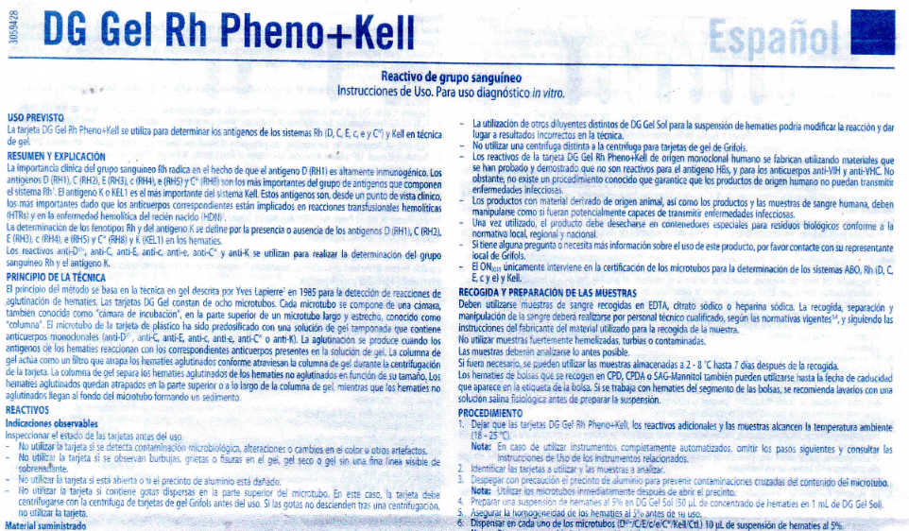
Anexo 1. Instrucciones de uso. DG Gel Rh Pheno+Kell

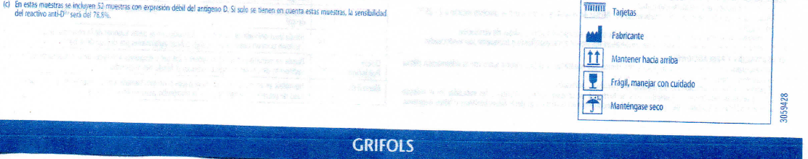
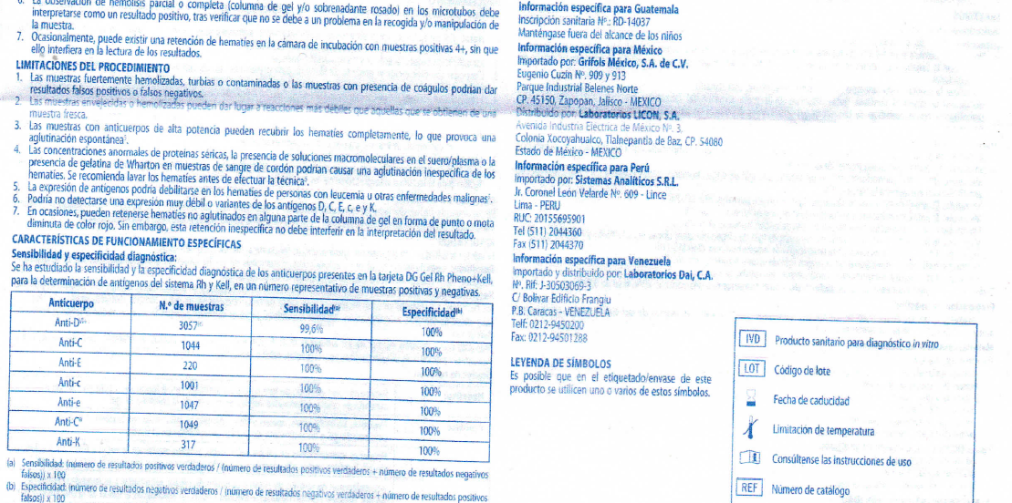
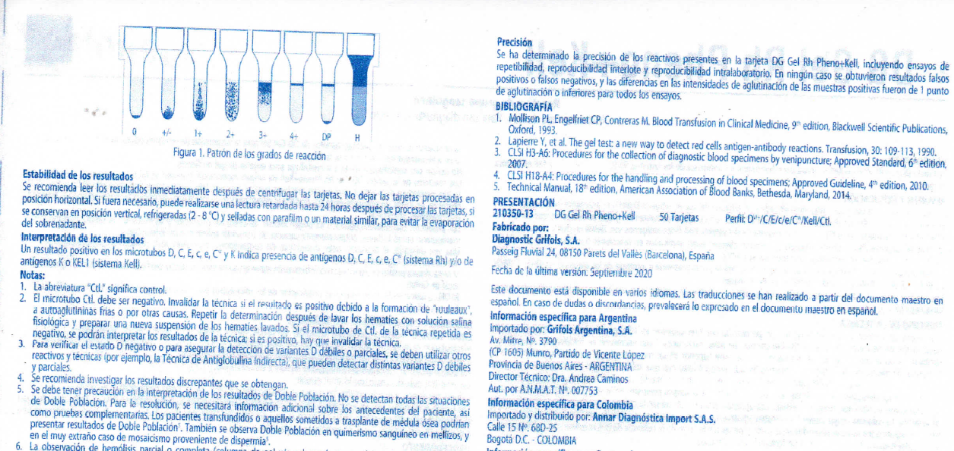

Anexo 2. Hoja de recolección de datos
Fecha |  | Solicitud No.
Paciente |  |  |  |  | Grupo/Rh
Antígeno Kell | Positivo: |  | Negativo:
Observaciones

